

2º Ciclo
Mestrado em Ensino de Geografia no 3º do Ciclo do Ensino Básico e no Ensino Secundário

Perceção dos alunos de uma escola em ambiente urbano, sobre o impacte dos incêndios rurais na sociedade, no território e no ambiente

Marília Correia Borges
M
2020


Marília Correia Borges

Perceção dos alunos de uma escola em ambiente urbano, sobre o impacte dos incêndios rurais na sociedade, no território e no ambiente

Relatório realizado no âmbito do Mestrado em Ensino de Geografia no 3º Ciclo do Ensino Básico e no Ensino Secundário, orientado pelo Professor Doutor Carlos Valdir de Meneses Bateira
e pelo Professor Doutor António José Bento Gonçalves

Faculdade de Letras da Universidade do Porto

2020

Marília Correia Borges

Perceção dos alunos de uma escola em ambiente urbano, sobre o impacte dos incêndios rurais na sociedade, no território e no ambiente

Relatório realizado no âmbito do Mestrado em Ensino de Geografia no 3º ciclo do Ensino Básico e no Ensino Secundário orientado pelo Professor Doutor Carlos Valdir de Meneses Bateira
e pelo Professor Doutor António José Bento Gonçalves

Membros do Júri
Professor Doutor (escreva o nome do/a Professor/a)
Faculdade (nome da faculdade) - Universidade (nome da universidade)

Professor Doutor (escreva o nome do/a Professor/a)
Faculdade (nome da faculdade) - Universidade (nome da universidade)

Professor Doutor (escreva o nome do/a Professor/a)
Faculdade (nome da faculdade) - Universidade (nome da universidade)

Classificação obtida: (escreva o valor) Valores

Dedico este trabalho de investigação à minha mãe Teresa, à irmã Denisa
e às minhas avós Virgínia e Maria da Agonia.
Sem vocês não tinha chegado até aqui!
Estar-vos-ei eternamente grata!

Sumário
Declaração de honra 4
Agradecimentos 5
Resumo 6
Abstract 7
Índice de Figuras 8
Índice de Mapas 8
Índice de Quadros 8
Índice de Gráficos 9
Lista de abreviaturas e siglas 11
Introdução 12
1. Enquadramento Teórico 16
1.1. Enquadramento do estudo sobre a problemática dos incêndios rurais na Geografia Escolar 16
1.2. Geografia e os incêndios rurais 18
1.3. Conhecer conceitos relacionados com a teoria do risco 18
1.4. Distinção entre fogo e incêndio rural 22
1.5. A importância da floresta 23
1.6. A floresta portuguesa 25
1.7. Causas da ocorrência de incêndios rurais em Portugal 28
1.8. As áreas mais suscetíveis à ocorrência de incêndios rurais à escala nacional 31
1.9. Inferir os impactes dos incêndios rurais no território 33
1.10. Medidas de prevenção dos incêndios rurais 36
2. Enquadramento Metodológico 43
2.1. A Caracterização do Colégio 43
2.1.1. Caracterização das turmas 45
2.2. Metodologia de Trabalho 47
3. Análise de resultados 49
3.1. Os testes diagnóstico através da aplicação Socrative 49
3.1.1. A aplicação do teste diagnóstico ao 9º A 49
3.1.2. A aplicação do teste diagnóstico ao 9º B 56
3.1.3. A aplicação do teste diagnóstico ao 9º C 63
3.2. Os trabalhos de grupo 70
4. Atividades complementares 78
Considerações Finais 81
Referências Bibliográficas 85
Word Wide Web 90
Anexos 92
Anexo 1- Teste diagnóstico 92
Anexo 2- Guião de trabalho 98
Anexo 3- Resultados do teste diagnóstico 99
Anexo 4- Exercício sobre os tipos de riscos 116
Anexo 5- Funções da Floresta 119
Anexo 6- Fichas técnicas das espécies 120

Declaração de honra

Declaro que o presente relatório é de minha autoria e não foi utilizado previamente noutro curso ou unidade curricular, desta ou de outra instituição. As referências a outros autores (afirmações, ideias, pensamentos) respeitam escrupulosamente as regras da atribuição, e encontram-se devidamente indicadas no texto e nas referências bibliográficas, de acordo com as normas de referenciação. Tenho consciência de que a prática de plágio e auto-plágio constitui um ilícito académico.

Porto, junho de 2020
Marília Correia Borges

Agradecimentos
O meu percurso neste mestrado e principalmente neste último ano foi marcado pelo apoio de várias pessoas às quais sinto a necessidade de agradecer.
Em primeiro lugar, uma palavra de agradecimento ao meu orientador, Professor Doutor Carlos Bateira, por todos os ensinamentos transmitidos ao longo do mestrado, mas principalmente neste ano tão crucial com o seu enorme contributo para a definição deste trabalho.
Ao meu co-orientador, Professor Doutor António José Bento Gonçalves também quero dar uma palavra de agradecimento pelo apoio e por desde cedo se ter prontificado a fazer parte deste trabalho nesta etapa tão importante da minha vida académica.
Dedico um agradecimento muito especial, à Professora Doutora Elsa Pacheco pela amizade e por acreditar no meu valor. A professora é a alma do MEG e só me resta agradecer por ter sido o meu “guarda-redes” nesta jornada. Agradeço do fundo do coração todo o apoio e todas conversas construtivas que foram necessárias para evoluir nesta etapa da minha vida.
Ao Professor Fernando Moreira, agradeço todos os ensinamentos durante este ano letivo.
Dedico um agradecimento especial, à Professora Doutora Carmen Ferreira por acreditar no meu valor e porque desde cedo se prontificou a ajudar-me com bibliografia ou com conselhos.
Também dedico uma palavra de agradecimento, à Professora Doutora Laura Soares pela disponibilização de bibliografia e por todos os conselhos transmitidos nas aulas de TIC para a elaboração dos relatórios.
Dedico uma palavra de agradecimento às Irmãs e ao pessoal não docente do Colégio Nossa Senhora de Lourdes por todo apoio no meu acolhimento. A todos vós, muito obrigada!
Quero agradecer ao Pedro Cancela que foi o meu companheiro de estágio. Durante este ano percebi que o Pedro é um ser humano extraordinário e com muito conhecimento para transmitir aos seus alunos, assim como às pessoas que o rodeiam. A partilha de conhecimento entre ambos tornou-me uma pessoa mais nutrida de conhecimento, uma vez que todos os dias aprendia algo diferente. A ti Pedro, um enorme obrigada!
À minha amiga Inês, agradeço todo o carinho e incentivo para iniciar este mestrado e por acreditar que o meu futuro passava pela docência. A ti minha querida, um enorme obrigada!
À minha amiga Isabel, agradeço toda a amizade e ajuda nesta etapa tão importante da minha vida. A ti Isabel, muito obrigada de coração!
Um agradecimento muito especial, à minha amiga Maria José pela amizade e apoio durante todo o percurso neste mestrado e em especial nesta etapa. Sem o apoio deste ser humano maravilhoso, o meu percurso não teria sido o mesmo! A Maria José é um exemplo de determinação, força, persistência, profissionalismo e é a prova que muitas vezes o querer é poder! Aprendi e aprendo muito com ela e espero que a vida lhe sorria muito, pois bem merece! A ti minha querida, muito obrigada!
À minha tia-avó Sameiro, agradeço todas as palavras de incentivo nesta etapa tão importante. A si tia, muito obrigada!
À minha madrinha Maria do Sameiro, agradeço todo o apoio nesta etapa! A si madrinha, muito obrigada!
Um agradecimento especial ao João por todo o carinho, compreensão e conselhos prestados nas horas mais difíceis. Sem o seu apoio este percurso não teria sido o mesmo! Agradeço toda a ajuda prestada neste trabalho e principalmente por ter a sorte de poder partilhar com ele todos os bons e maus momentos! A ti João, muito obrigada!
À minha avó Maria da Agonia e ao meu avô José que apesar de não estarem entre nós, agradeço todo o apoio. Espero que estejam orgulhosos de mim e do percurso que fiz até agora. A vocês, muito obrigada!
À minha avó Virgínia agradeço todo o amor, apoio e todas as preocupações naturais de avó ao longo destes anos. Agradeço por interceder por mim nas suas orações para ultrapassar os meus obstáculos diários e principalmente para me ver uma menina feliz e bem colocada profissionalmente. Neste momento, espero ser motivo de orgulho e continuarei a fazer para que assim continue! A si avó, muito obrigada de coração!
À minha irmã Denisa agradeço todo o amor, apoio e ajuda nesta jornada tão importante na minha vida a todos os níveis. Como irmã mais velha espero, ser um exemplo durante a sua vida! A ti Denisa, muito obrigada do fundo do coração!
Por último e não menos importante, um agradecimento muito especial à minha mãe Teresa, por todo o amor, amizade e dedicação constante neste percurso e sempre! Neste percurso procurei fazer o melhor para que tivesse orgulho em mim, tanto aquele que tenho por ela! A minha mãe é um exemplo a todos os níveis e sem ela não teria chegado até aqui desta forma! A ti mãe, muito obrigada do fundo do coração!

Resumo
Em Portugal, a ocorrência de incêndios rurais é uma realidade que sucessivamente tem vindo a ganhar grande destaque devido aos efeitos negativos exercidos sobre as populações, recursos e infraestruturas. A temática dos incêndios é abordada na disciplina de Geografia no 9º ano de escolaridade, do ensino regular e por isso é bastante pertinente refletir de que modo esta disciplina pode ter um papel interventivo na sensibilização e corresponsabilização em ambiente escolar, dos jovens para esta problemática A problemática em análise partiu da seguinte questão: Os alunos de meio urbano reconhecem os impactes na sociedade, no território e no ambiente causados pelos incêndios rurais? A investigação decorreu no Colégio Nossa Senhora de Lourdes localizado no município do Porto. Os alunos deste colégio residem na área metropolitana do Porto, nomeadamente em área urbana, pelo que, este facto é uma mais valia para esta investigação, uma vez que o objetivo deste relatório incide na perceção que estes têm sobre a ocorrência e impactes dos incêndios rurais. A metodologia aplicada consistiu na implementação de um teste diagnóstico e na realização de trabalhos de grupo. Na primeira fase foi realizado o teste diagnóstico através da aplicação Socrative que serviu para perceber quais os conhecimentos de base que os alunos tinham antes de ter começado a abordar o tema. Na segunda fase as turmas fizeram trabalhos de grupo e cada grupo selecionou um distrito e analisou determinados parâmetros que foram devidamente identificados no guião de trabalho. A implementação do trabalho pretende desenvolver a reflexão que conduza à perceção da dinâmica do distrito estudado, assim como do distrito do Porto relativamente aos incêndios. Em termos globais, foi possível constatar que a perceção dos alunos ultrapassou as expectativas iniciais, uma vez que os alunos conheceram minimamente os impactes ao nível ambiental e territorial. No entanto, em relação ao nível social os alunos manifestaram algum desconhecimento. Relativamente aos trabalhos de grupo, os resultados ficaram aquém do que era esperado dos alunos tendo em consideração a exigência pretendida pelo colégio. A análise dos trabalhos foi inspirada no esquema da análise SWOT em que foram tidos em conta os pontos fracos e fortes dos trabalhos de cada turma.
Quanto a este tema podiam ter sido realizadas mais atividades para envolver mais os alunos, mas devido à interrupção das aulas provocada pelo Covid-19 não foi possível.

Palavras-chave: Investigação, perceção, alunos, Geografia, incêndios rurais.

Abstract
In Portugal, the occurrence of rural fires is a reality that has been successively gaining notoriety due to the negative effects on populations, resources and infrastructures. The fires subject is addressed in the discipline of Geography in the 9th grade of regular education. Therefore, it is important to reflect on how this discipline can have a role in raising awareness and co-responsibility, in a school environment, of young people for the fires problem. The problem under analysis in this dissertation is: “Do urban students recognize the impacts that rural fires cause on society, territory and the environment? The investigation presented in this dissertation took place at the Colégio Nossa Senhora de Lourdes in Porto. The students of this school live in the metropolitan area of Porto, specifically in an urban area. Thus, this fact is an asset for my project since the main aim of this dissertation focuses on the perception of urban students in the occurrence and impacts of rural fires. The evaluation methodology used in this dissertation consisted in the implementation of a diagnostic test and a group work about our main question. In the first part of this work, by using the Socrative application students performed the diagnostic test, which served to understand the basic knowledge that students had before studying the fire subject. Then, students were divided in groups and a group work was carried out by them. In this part, students selected a district and analyzed certain parameters that were properly identified in the work guide given to them. The implementation of this group work intends to develop the reflection that leads to the perception of the dynamics of the studied districts, as well as the district of Porto, relatively to rural fires. In general, it was possible to verify that students’ perception exceeded the initial expectations, since students had minimal knowledge about the impacts of fires in the territory and environment. However, in relation to the social level, students expressed lack of knowledge. Regarding the group works, the results were below what was expected of these students taking in account the students requirements intended by the school. The analysis of the group works was inspired by the SWOT analysis scheme, in which the weaknesses and strengths of each group work were taken in consideration. Lastly, more activities could have been carried out to involve more students in this theme. However, due to the interruption of classes caused by the Covid-19 pandemic it was not possible.

Keywords: Investigation; Perception; Students, Geography, Rural fires

Índice de Figuras
Figura 1- Componentes do modelo de risco 19
Figura 2- Uso atual do solo 26
Figura 3- Distribuição das áreas totais por espécie/grupos de espécies 27
Figura 4- Causas da ocorrência dos incêndios rurais 29
Figura 5- Carta de suscetibilidade a Incêndios rurais 32
Figura 6- Conceptualização das consequências dos incêndios florestais a diferentes escalas. 34

Índice de Mapas
Mapa 1- Enquadramento territorial do Colégio Nossa Senhora de Lourdes. 44

Índice de Quadros
Quadro 1- Metas curriculares do 9º ano referentes ao tema em análise 17
Quadro 2- Principais funções da floresta 24
Quadro 3- Causas naturais que originam a ocorrência de incêndios rurais 30
Quadro 4- Se mora junto a uma área florestal 38
Quadro 5- Se for passear à floresta 38
Quadro 6- Se estiver próximo de um incêndio: 40
Quadro 7- Se um incêndio se aproximar de sua casa: 40
Quadro 8- Se um incêndio se aproximar de sua casa: 40
Quadro 9- Se ficar cercado por um incêndio: 41
Quadro 10- Preparação para a evacuação 41
Quadro 11- Em caso de confinamento na habitação, caso não seja possível a fuga para abrigo ou refúgio coletivo: 42
Quadro 12- Distribuição dos grupos pelo número de alunos por turma. 71
Quadro 13- Distritos e Regiões Autónomas escolhidas pelos alunos das três turmas. 71

Índice de Gráficos
Gráfico 1- Género dos alunos por turma. Gráfico 2- Número de alunos por tuma. 45
Gráfico 3- Questão nº 3 do teste diagnóstico. Resposta correta (verde) e respostas incorretas (vermelho). 50
Gráfico 4- Questão nº 4 do teste diagnóstico. Resposta correta (verde) e respostas incorretas (vermelho) 50
Gráfico 5- Questão nº 8 do teste diagnóstico. 51
Gráfico 6- Questão nº 11 do teste diagnóstico. 51
Gráfico 7- Questão nº 7 do teste diagnóstico. 52
Gráfico 8- Questão nº 14 do teste diagnóstico. 53
Gráfico 9- Questão nº 15 do teste diagnóstico. 53
Gráfico 10- Questão nº 17 do teste diagnóstico. 54
Gráfico 11- Questão nº 19 do teste diagnóstico. 55
Gráfico 12- Questão nº 20 no teste diagnóstico. Resposta correta (verde) e respostas incorretas (vermelho) 56
Gráfico 13- Questão nº 3 do teste diagnóstico. Resposta correta (verde) e respostas incorretas (vermelho) 57
Gráfico 14- Questão nº 8 do teste diagnóstico. 57
Gráfico 15- Questão nº 11 do teste diagnóstico 58
Gráfico 16- Questão nº 12 do teste diagnóstico. 58
Gráfico 17- Questão nº 14 do teste diagnóstico. 59
Gráfico 18- Questão nº 15 do teste diagnóstico. 60
Gráfico 19- Questão nº 17 do teste diagnóstico. 61
Gráfico 20- Questão nº 19 do teste diagnóstico. 62
Gráfico 21- Questão nº 20 do teste diagnóstico. Resposta correta (verde) e respostas incorretas (vermelho) 62
Gráfico 22- Questão nº 4 do teste diagnóstico. Resposta correta (verde) e respostas incorretas (vermelho) 63
Gráfico 23- Questão nº 2 do teste diagnóstico. Resposta correta (verde) e respostas incorretas (vermelho). 64
Gráfico 24- Questão nº 5 do teste diagnóstico. Resposta correta (verde) e respostas incorretas (vermelho). 64
Gráfico 25- Questão nº 8 do teste diagnóstico. 65
Gráfico 26- Questão nº 11 do teste diagnóstico. 66
Gráfico 27- Questão nº 12 do teste diagnóstico. 66
Gráfico 28- Questão nº 14 do teste diagnóstico. 67
Gráfico 29- Questão nº 15 do teste diagnóstico. 68
Gráfico 30- Questão nº 17 do teste diagnóstico. 69
Gráfico 31- Questão nº 19 do teste diagnóstico. 69
Gráfico 32- Questão nº 32 do teste diagnóstico. Respostas correta (verde) e respostas incorretas (vermelho). 70

Lista de abreviaturas e siglas
CNSL Colégio Nossa Senhora de Lourdes
ICNF Instituto de Conservação da Natureza e das Florestas
IPP Iniciação à prática profissional
NICIF Núcleo de Investigação Científica de Incêndios Florestais
PES Prática de Ensino Supervisionada
PROSEPE Projeto de Sensibilização e Educação da População Escolar
UTAD Universidade de Trás-os-Montes e Alto Douro

Introdução
Em Portugal, a ocorrência de incêndios rurais é uma realidade que sucessivamente tem vindo a ganhar grande destaque, destruindo recursos naturais, infraestruturas e levando à ocorrência de mortes. Além disso, o nosso país é dos países da União Europeia em que esta problemática se faz mais sentir (Santos, 2010).
Os incêndios rurais são uma problemática que nas últimas décadas se têm de feito sentir em maior escala devido à emigração. Este fenómeno provoca o despovoamento das áreas rurais e o consequente abandono dos terrenos. Sem produção agrícola, os terrenos passam a ser ocupados por matos e com vegetação altamente inflamável.
O tema dos incêndios em espaço rural é de extrema relevância, na medida em que as áreas rurais apresentam uma elevada importância no nosso território. Estas áreas, ocupam uma grande parte do território nacional, nelas habitando cerca 1 208 864 habitantes (Instituto Nacional de Estatística, 2019). Além disso, contém uma elevada diversidade de recursos naturais e culturais essenciais para o desenvolvimento do país.
Os incêndios constituem um dos tipos de acontecimentos mais mediáticos devido aos seus efeitos negativos sobre as populações, nomeadamente devido às mortes registadas. Nesse sentido, é bastante pertinente refletir de que modo a disciplina de Geografia pode gerar reflexão por parte dos alunos em relação às medidas para a prevenção dos incêndios rurais (Cunha, 2008). Também é necessário perceber se os professores estão a utilizar as estratégias mais apropriadas para os alunos transformarem as informações em conhecimento sobre a problemática.
O Ministério da Educação e Ciência, com o objetivo de formar alunos conscientes sobre esta problemática, através das metas curriculares, implementou no 9º ano de escolaridade o domínio Riscos, Ambiente e Sociedade, tendo como objetivo a compreensão de um conjunto de conceitos relacionados com a teoria do risco, assim como a identificação de diferentes riscos quanto às suas causas.
Como refere Cunha (2008), o processo de aprendizagem sobre os Riscos e em concreto sobre o Risco de Incêndio no ensino básico pode contribuir para que os jovens fiquem devidamente informados e participem ativamente para a prevenção desta problemática.
No ensino secundário, grande parte dos alunos não frequenta a disciplina de Geografia, por isso o ensino dos riscos faz todo o sentido ser abordado neste ciclo de estudos, principalmente no nono ano. Os alunos desde o sétimo até ao nono vão incorporando um conjunto de conhecimentos que ajudam a compreender melhor a problemática dos riscos e em concreto o risco de incêndio rural.
Em Portugal, no âmbito da educação e nomeadamente na disciplina de Geografia a problemática dos incêndios rurais tem sido abordada de forma bastante tímida. Os conteúdos abordados evidenciam lacunas na terminologia utilizada e lacunas nos conteúdos essenciais (Nunes et al., 2014b).
A meu ver, no que respeita ao tema do risco de incêndio é abordado de forma muito simples e breve, não apelando ao desenvolvimento do espírito crítico sobre o tema. A título de exemplo, os planos de aula que estão disponíveis para os professores através da escola virtual mostram que em apenas 3 a 5 aulas de 45 minutos se pode tratar todos os assuntos que estão associados a esta problemática. Se os alunos derem a matéria de forma rápida é natural que não tenham tanto tempo para refletirem. Desse modo, este risco deve ser explanado com profundidade, ou seja, o professor deve procurar mostrar mais informações ou exemplos para além dos que estão inseridos no manual e para isso é fundamental que o professor invista no tempo necessário, de modo a que os alunos debatam em sala de aula o tema. Se os alunos refletirem e dessa forma assimilarem os conhecimentos transmitidos pelos professores, podem-se tornar agentes de conhecimento e transmitirem a outras pessoas fora do seu meio escolar. Assim sendo, isto pode levar à criação de uma rede de conhecimento e assim, o conhecimento pode ser alargado para além da sala de aula.
Neste relatório os tópicos abordados correspondem a um aprofundamento das metas curriculares estipuladas pelo Ministério da Educação e Ciência.
O presente relatório, resulta do trabalho desenvolvido no âmbito da Unidade Curricular de Iniciação à Prática Profissional (I.P.P.) do Mestrado em Ensino de Geografia no 3º Ciclo do Ensino Básico e no Ensino Secundário. Esta unidade comtempla a Prática de Ensino Supervisionada (PES) que decorreu no Colégio Nossa Senhora de Lourdes, inserido no município do Porto. A PES é bastante importante, na medida em que permite ao professor estagiário conhecer e analisar as funções e situações referentes à prática pedagógica (Teixeira, 2018).
Com este relatório pretendo criar com os alunos uma consciência ambiental sobre esta temática para que os mesmos adotem comportamentos e atitudes mais ativas, de modo a que este problema seja minorado de forma sustentável. A sensibilização para este tipo de questões é por natureza mais favorável na população escolar (Lourenço et al., 2011).
A minha investigação, começou pela formulação da seguinte pergunta: Os alunos de meio urbano, reconhecem os impactes na sociedade, no território e no ambiente causados pelos incêndios rurais?
Para analisar esta problemática com os alunos foram estabelecidos os seguintes objetivos:
- Analisar a perceção que os alunos do 9º ano têm sobre os conceitos fundamentais associados à temática dos riscos tais como: risco, catástrofe, suscetibilidade, vulnerabilidade e perigosidade;
- Compreender a dimensão espacial que os alunos têm do risco de incêndio rural às escalas mundial, nacional e regional;
- Indagar qual a importância para os alunos relativamente ao risco de incêndio rural na nossa sociedade, no território e no ambiente;
- Motivar os alunos para uma cidadania de participação de corresponsabilização para com a problemática dos incêndios rurais.
A metodologia definida serviu para alcançar os objetivos estipulados, sendo que se processou em três fases.
Na primeira fase desta investigação a metodologia aplicada consistiu na implementação de um teste diagnóstico aos alunos através da aplicação Socrative. Este teste serviu para perceber os conhecimentos de base que os alunos tinham antes de ter começado a abordar o tema.
Na segunda fase as turmas fizeram trabalhos de grupo e cada grupo escolheu um distrito, tendo de analisar os parâmetros que estão devidamente identificados no guião de trabalho. O que se pretendeu com a implementação deste trabalho foi a criação de um momento de reflexão para que os alunos percebessem a dinâmica da área relativamente aos incêndios e se tivessem colocado no papel de um autarca, propondo medidas de prevenção e de reabilitação da área.
A terceira fase correspondia à etapa final da investigação e consistia na aplicação do teste diagnóstico, para perceber se os conhecimentos ficaram devidamente consolidados. No entanto, devido ao encerramento das atividades letivas devido à pandemia do Covid-19 não foi possível aplicar a terceira fase desta investigação.
O presente relatório está dividido em Enquadramento Teório e Enquadramento Prático. No primeiro capítulo está inserido o Enquadramento Teórico que visa uma análise sobre metas curriculares. O Enquadramento Prático está localizado no segundo capítulo e visa a descrição da metodologia aplicada. O terceiro capítulo contém a análise dos resultados obtidos através dos testes e dos trabalhos e sugestões de atividades complementares.
Por fim, nas Considerações finais, estão inseridas as reflexões sobre o trabalho desenvolvido com os alunos e perceber se objetivos estipulados foram alcançados.

Enquadramento Teórico
O primeiro capítulo desta investigação tem como principal objetivo enquadrar, do ponto de vista teórico, a tema em análise.

Enquadramento do estudo sobre a problemática dos incêndios rurais na Geografia Escolar
A Geografia é redefinida como disciplina de charneira entre as Ciências Naturais e as Ciências Sociais e considerada numa dimensão tanto conceptual como instrumental (Cunha, 2008 pág. 182).
A Geografia começa a ser lecionada de forma simples no 1º ciclo do ensino básico, etapa na qual os alunos adquirem alguns conhecimentos de base. No 2º ciclo o ensino da Geografia é articulado com o ensino da História na disciplina História e Geografia de Portugal. É apenas no 3º ciclo que a disciplina de Geografia é lecionada de forma autónoma. No entanto, no ensino Secundário só tem acesso a esta disciplina quem prosseguir estudos nos cursos científico humanístico de Línguas e Humanidades ou Ciências Socioeconómicas (Câmara et al.,2001).
O currículo de cada disciplina é alvo de reformas para ser cada vez mais atual e no caso da disciplina de Geografia o mesmo acontece. No ano de 2001 foi realizada uma reforma que levou a fortes alterações ao nível metodológico. Sendo que as orientações foram bastante reduzidas, menos rígidas e também menos pormenorizadas (Cunha, 2008). As orientações curriculares para a disciplina de Geografia não tiveram em consideração a problemática dos incêndios rurais.
Os manuais editados nos anos posteriores, até 2006, fazem referência ao risco através da implementação de imagens, mas em relação ao conteúdo é abordado de forma bastante tímida. Na medida em que se abordam as causas e consequências dos incêndios, mas não incidem na questão da prevenção e das medidas a adotar em caso de incêndio.
Na maior parte dos manuais as consequências dos incêndios são enumeradas e não surgem classificadas em categorias, ou seja, não são dividas quanto aos impactes ao nível ambiental, económico e social o que em termos didáticos seria mais eficaz para o aluno, pois fica com a matéria sistematizada e organizada (Tedim, et al.,2010).
A equipa composta por Adélia Nunes, António Campar de Almeida e Cristina Nolasco (2014) introduziu nas metas curriculares definidas pelo Ministério da Educação e Ciência do 9º ano de escolaridade a problemática selecionada para esta investigação.
O domínio - Riscos, Ambiente e Sociedade
Subdomínio- Riscos mistos
Quadro 1- Metas curriculares do 9º ano referentes ao tema em análise
Objetivo geral 7- Compreender a importância da floresta à escala planetária e em Portugal
1. Explicar as principais funções da floresta.
2. Localizar as principais áreas florestais à escala planetária e em Portugal.
3. Caracterizar a composição florestal atual em Portugal.
4. Explicar as principais causas da destruição das florestas à escala planetária e em Portugal
Objetivo geral 8- Compreender a influência dos incêndios rurais no meio e na sociedade.
1- Distinguir incêndio florestal de fogo;
2- Identificar as causas naturais e humanas responsáveis pela ocorrência de incêndios rurais.
3- Explicar as áreas mais suscetíveis à ocorrência de incêndios florestais, à escala planetária e em Portugal.
4- A floresta portuguesa
5- Inferir os impactes dos incêndios florestais no território
6- Reconhecer medidas de prevenção de incêndios florestais
Fonte: Nunes et al. (2014a)

Geografia e os incêndios rurais
Os incêndios rurais são um fenómeno característico de determinadas áreas e épocas, sendo necessário um estudo intensivo para se compreender todas as variáveis em redor desta problemática. A Geografia é uma ciência que se encontra na interface das ciências sociais e naturais, com capacidade de trabalhar a escalas diferenciadas. A função da Geografia vai para além da ciência de síntese, esta ciência contribui fortemente para a investigação dos incêndios rurais (Cunha, 2008).
As florestas mundiais estão a ficar cada vez mais secas e com mais pessoas a viver nas suas proximidades, originando uma nova era de perigo (...) (National Geographic, 2019). O carecimento de ordenamento do território e de gestão florestal, é um dos principais fatores que tem contribuído para um aumento da recorrência e dimensão dos grandes incêndios rurais, uma vez que estes espaços contêm abundância de combustível. Esta situação, tem causado problemas aos níveis ambiental, social, económico e também ao nível do ordenamento do território nacional, ano após ano (Rodrigues, 2014).

Conhecer conceitos relacionados com a teoria do risco
Quando os professores dão início ao estudo do domínio temático “Riscos Ambiente e Sociedade”, começam por abordar os conceitos associados à teoria do risco.
É bastante complicado existir consensos em relação à terminologia dos modelos de riscos. Os autores Bachmann e Allgöwer em 1999, defendem a necessidade de se criar uma base conceptual consistente para que não haja um uso imprudente dos termos, pois podem gerar mal-entendidos (Hardy,2005).
Os conceitos associados à teoria do risco, têm sido objeto de estudo e discussão científica entre vários cientistas de todo o mundo. Por causa da diversidade de perspetivas, alguns termos enfrentam algumas dificuldades de tradução e de interpretação dos seus objetivos. Então, para se tentar estabelecer algum equilíbrio entre os conceitos, Julião et al., (2009) construíram um quadro de referência capaz de promover o entendimento comum neste domínio.
Constantemente a conceção de risco de incêndio é, muitas vezes confundida com a noção de perigo de incêndio, sendo que as palavras são usadas como sinónimos, no entanto possuem significados distintos.
Julião et al., (2009) definiram risco como “Probabilidade de ocorrência de um processo (ou ação) perigoso e respetiva estimativa das suas consequências sobre pessoas, bens ou ambiente, expressas em danos corporais e/ou prejuízos materiais e funcionais, diretos ou indiretos”.
O risco de deflagração de um incêndio está sempre presente nas áreas rurais. Nesse sentido, o grau de risco pode ser maior ou menor dependendo da conjugação de uma série de fatores de ordem humana ou física.
Em 2007 Verde e Zêzere criaram um esquema com os componentes do modelo de risco e apresentam os conceitos que suportam cada componente (Figura1).
Figura 1- Componentes do modelo de risco
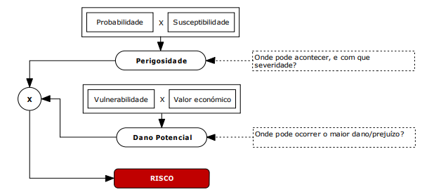
Fonte: Verde e Zêzere, 2007
No presente esquema da figura 1 está destacado o conceito de perigosidade ou probabilidade do perigo, que é entendida para estes autores como:
A probabilidade de ocorrência de fenómenos potencialmente destruidores, num determinado intervalo de tempo e numa dada área. Esta noção de perigosidade engloba duas dimensões: tempo e espaço. Assim sendo, engloba as duas componentes descritas anteriormente, a probabilidade, cujo cálculo se pode basear no histórico existente para o evento, e a suscetibilidade, que endereça os aspetos relacionados ao território para o qual se estuda o fenómeno (Verde e Zêzere, 2007, pág.9).
Também existe outra definição de perigosidade: Probabilidade de ocorrência de um processo ou ação (natural, tecnológico ou misto) com potencial destruidor (ou para provocar danos) com uma determinada severidade, numa dada área e num dado período (Julião et al., 2009, pág.21).
Na análise do esquema pode-se constatar que a perigosidade é elaborada em função da suscetibilidade e da probabilidade.
No que concerne à probabilidade, os autores referem que expressa a verosimilhança de que um determinado evento ocorra e, deste modo, pode entender-se como um indicador de certeza da ocorrência desse evento. Numa abordagem clássica, entende-se que todos os eventos, não estando condicionados à existência prévia de outros, têm a mesma possibilidade de ocorrer e, portanto, uma probabilidade igual (Verde e Zêzere, 2007, pág.8).
No que respeita à suscetibilidade, os autores referem que expressa a propensão de uma dada área ou unidade territorial para ser afetada pelo fenómeno estudado, avaliada a partir das propriedades que lhe são intrínsecas. Uma unidade territorial será mais ou menos suscetível conforme seja mais afetada ou potencie a ocorrência e desenvolvimento do fenómeno. No caso dos incêndios florestais, uma determinada área será tanto mais suscetível quanto melhor permitir a deflagração e/ou progressão do incêndio (Verde e Zêzere, 2007, pág.8).
Também existe outra definição de suscetibilidade Incidência espacial do perigo. Representa a propensão para uma área ser afetada por um determinado perigo, em tempo indeterminado, sendo avaliada através dos fatores de predisposição para a ocorrência dos processos ou ações, não contemplando o seu período de retorno ou a probabilidade de ocorrência (Julião et al., 2009, pág. 20).
A equação também tem em conta o dano potencial que resulta da junção da vulnerabilidade com o valor económico. O dano potencial define-se como o produto entre a vulnerabilidade e o valor económico do elemento em risco (Verde e Zêzere, 2007, pág. 9 e 10).
Também se pode definir dano potencial como Prejuízo ou perda expectável num elemento ou conjunto de elementos expostos, em resultado do impacto de um processo (ou ação) perigoso natural, tecnológico ou misto, de determinada severidade (Julião et al. 2009, pág.21).
A vulnerabilidade expressa o grau de perda a que um determinado elemento está sujeito em face da ocorrência do fenómeno tratado. A vulnerabilidade expressa-se numa escala que varia entre zero – não ocorre qualquer dano – e um – o dano é total, resultando na destruição do elemento em risco (Verde e Zêzere, 2006, pág.9).
Também de pode definir vulnerabilidade como grau de perda de um elemento ou conjunto de elementos expostos, em resultado da ocorrência de um processo (ou ação) natural, tecnológico ou misto de determinada severidade. Expressa numa escala de 0 (sem perda) a 1 (perda total) (Julião et al., 2009, pág.21).
A vulnerabilidade depende de dois fatores da resistência e da adaptação. A resistência consiste na capacidade de a sociedade reduzir as potenciais consequências negativas da ocorrência de um fenómeno perigoso. A adaptação consiste na capacidade de a sociedade definir estratégias, a longo prazo, de redução das potenciais consequências negativas da ocorrência de um fenómeno perigoso.
O esquema também faz referência ao valor económico e de acordo com Julião et, al.(2009) consiste no valor monetário de um elemento ou conjunto de elementos em risco que deverá corresponder ao custo de mercado da respetiva recuperação, tendo em conta o tipo de construção ou outros fatores que possam influenciar esse custo. Deve incluir a estimativa das perdas económicas diretas e indiretas por cessação ou interrupção de funcionalidade, atividade ou laboração. O valor económico está associado aos elementos expostos.
No que respeita ao risco, através do esquema é possível perceber que é obtido com a conjugação da perigosidade com o dano potencial. Verde e Zêzere (2007) sustentam a definição dada por Bachmann e Allgöwer (1999) risco é a probabilidade de que um incêndio florestal ocorra num local específico, sob determinadas circunstâncias, e as suas consequências esperadas, caracterizadas pelos impactes nos objetos afetados.

Distinção entre fogo e incêndio rural
O conceito de “fogo” é frequentemente confundido com o conceito de “incêndio”, no entanto, estes conceitos não são sinónimos.
O fogo é um elemento vital, na medida em que desde a pré-história que este elemento é importante para a sobrevivência, pois fornece calor para cozinhar os alimentos, para iluminar, proteger das feras e é bastante utilizado na agricultura. Além disso, em muitas regiões é utilizado na celebração de cerimónias religiosas (Barber et al., 2000, pág.3).
Este elemento constitui um processo químico de transformação. Como refere Viegas (2006 pág.2) na base da propagação do fogo está o facto de que a reação de combustão, que o caracteriza, necessita de combustível para se alimentar e manter. Nesse sentido, a combustão define-se como uma reação química em cadeia, que continua enquanto houver combustível, calor e oxigénio (Lourenço et al.,2006).
Nos ecossistemas a ocorrência de fogos leva ao surgimento de impactes observáveis a curto ou a longo prazo. Relativamente aos impactes a curto prazo passam pela remoção de biomassa ou pelos efeitos no solo. Em relação aos impactes de longo prazo passam pelo mosaico vegetativo na paisagem, em que cada macha presente resulta dos fogos prévios, sendo consequência do regime de fogo vigente nesse ecossistema (F. Rego, 1996 citado por Bento-Gonçalves, 2011).
Um ser vivo nasce, cresce, alcança a maturidade, decai e falece, o mesmo acontece quando ocorre um incêndio rural (Veigas, 2006).
A investigação dos incêndios rurais é bastante complexa devido ao número de variáveis que influenciam quer a ignição, quer a propagação de um incêndio (Santos, 2010).
Os incêndios rurais caracterizam-se por terem uma combustão que não está limitada no espaço nem no tempo (Lourenço et al.,2019). Assim, quando se fala de incêndio rural está-se a referir a uma situação em que a combustão se torna incontrolável pelo ser humano. Enquanto que o fogo florestal consiste na combustão controlada pelo ser humano de material florestal inflamável, no espaço e no tempo.
Então, a diferença entre fogo florestal e incêndio florestal está na capacidade de o ser humano conseguir, ou não, controlar a combustão no espaço e no tempo.

A importância da floresta
Quando se aborda o tema das florestas, é necessário que a noção sobre as mesmas esteja bem estabelecida.
Uma floresta define-se como:
Land spanning more than 0.5 hectares with trees higher than 5 meters and a canopy cover of more than 10 percent, or trees able to reach these thresholds in situ. It does not include land that is predominantly under agricultural or urban land use (FAO, 2015, pág. 2).
Os espaços florestais disponibilizam um conjunto variado de bens e de serviços e apresentam-se como um património precioso e com elevada importância num planeta cada vez mais urbanizado (Miguel et al., 2006).

As florestas podem ser classificadas quanto à sua formação de naturais ou artificias, ou seja, as florestas artificias são plantadas pelo homem. Cerca de 80% das florestas naturais já estão degradadas (Gomes, 2012).
Desde os tempos mais remotos que as florestas têm um papel de regulação e equilíbrio do clima e do ambiente. As florestas são áreas que se consideram vitais por terem funções essenciais para a qualidade de vida do ser humano. As diversas funções podem ser agrupadas em dois grandes grupos: as funções ambientais e as funções socioeconómicas que estão inter-relacionadas, como se verifica através do quadro 1. Para proteger essas funções é necessária uma gestão equilibrada (Comissão Europeia, 2010).
Quadro 2- Principais funções da floresta
Funções ambientais | Funções socioeconómicas
Armazenamento de dióxido de carbono; | Fornecimento de matérias-primas;
Produção de oxigénio; | Fornecimento de alimentos;
Regularização do clima; | Produção de energia;
Conservação da biodiversidade; | Criação de emprego;
Promoção da infiltração da água; | Fomento do comércio;
Proteção do solo. | Elevado valor paisagístico.
Fonte: (Adaptado de Comissão Europeia, 2010)
As funções ambientais, correspondem aos serviços ligados ao ecossistema. As florestas são os espaços terrestres que contém maior biodiversidade (Comissão Europeia, 2010). As florestas contribuem para a regularização do clima, devido à evapotranspiração e ajudam a mitigar os efeitos das alterações climáticas. Além disso, retém as águas das chuvas contribuindo para o controlo das inundações e regularizam os recursos hídricos. Estes espaços também protegem o solo, na medida em que tendem a reduzir a intensidade dos fenómenos erosivos (Santos, 2010).
As funções socioeconómicas estão relacionadas com os serviços ligados à sociedade e economia. Inúmeros são os produtos florestais que servem de matérias primas nomeadamente a cortiça, a resina e a madeira para a construção civil, a celulose e as plantas medicinais para a indústria farmacêutica. A produção da madeira é o principal rendimento das explorações florestais. Os alimentos provenientes das florestas são o mel, castanhas, pinhões, bagas e cogumelos muito utilizados na indústria alimentar. Destes espaços provem a lenha que é um elemento importante para a produção de energia, além disso estes espaços fornecem a energia a biomassa que permite a produção de energia. As diversas atividades desempenhadas em espaços florestais levam à criação de múltiplos postos de trabalho A extração e comercialização de todos os produtos florestais têm reflexos ao nível do PIB nacional e mundial. Devido às particularidades paisagísticas que as florestas apresentam, tornam estes espaços muito atrativos para a prática do turismo e contribuem para a saúde e bem-estar (Comissão Europeia, 2010). O ecoturismo promove o equilíbrio entre o homem e a natureza e fomenta o crescimento económico às escalas local, regional e nacional.
As florestas são recursos renováveis e como se percebe pelas funções contribuem com benefícios para a sociedade.
Em suma, as funções ambientais, as matérias primas e os serviços que os espaços florestais proporcionam podem constituir uma base importante para o fomento das áreas rurais envolventes.

A floresta portuguesa
Os atuais espaços florestais nacionais resultam da longa e continuada combinação entre o Homem e o meio ambiente. Desde os tempos mais antigos que foram reconhecidas às florestas várias potencialidades, nesse sentido os nossos reis produziram legislação visando a proteção do património florestal. No entanto, o aumento populacional, a necessidade de espaço para a agricultura, a utilização da madeira para a construção naval e civil e a utilização da lenha para a produção de energia e a ocorrência de incêndios rurais levaram até aos dias de hoje à diminuição do espaço florestal português (Miguel et al., 2006).
A nossa floresta é bastante diversificada em termos de composição, estrutura dos povoamentos e isso é bastante notório em termos regionais. As áreas florestais portuguesas constituem-se como um importante recurso endógeno e se a gestão destes espaços for eficiente promove o fomento económico às escalas regional e nacional (Conselho Económico Nacional, 2017).
Segundo a Estratégia Nacional para as Florestas (2006), o setor florestal nacional constitui um setor estratégico para o fomento do País. Anualmente a floresta e os seus espaços associados contribuem com cerca de 982 milhões de euros. Além disso, estes espaços são responsáveis por cerca de oitenta mil empregos (ICNF, 2018). Entre as cem maiores empresas internacionais ligadas ao setor florestal, quatro são portuguesas (Conselho Económico Nacional, 2017).
A atual floresta portuguesa detém um papel de destaque no contexto dos recursos naturais, tanto em termos territoriais como em termos socioeconómicos, o que indica a necessidade de se conhecer em maior detalhe o seu desempenho, para que se possam adotar medidas mais corretas na sua gestão e ordenamento.
Na ocupação predominante do solo em Portugal, as florestas dominam, seguindo-se os matos, os improdutivos, as águas interiores, o solo destinado à prática agrícola e as áreas sociais, como é possível ver na seguinte figura 2 (ICNF, 2018).
Figura 2- Uso atual do solo
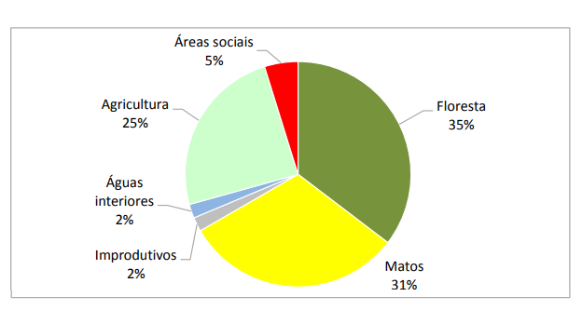

Fonte: ICNF, 2018
Em Portugal continental, a espécie dominante é o Eucalipto ocupando cerca de 26% da superfície florestal. A seguir seguem-se o Sobreiro e o Pinheiro-bravo ocupando uma área de 23% respetivamente. As restantes espécies são a Azinheira com uma que ocupação de 11% da superfície florestal e o Pinheiro-manso com 6% de ocupação do solo. As restantes espécies apresentam valores muito inferiores como se pode constar pela seguinte figura 3 (ICNF, 2018)
Nos Açores predominam as formações de laurissilva, o incenso e cedro, o eucalipto-comum, faia-das-ilhas e a criptoméria. Na madeira prdedomina a Laurissilva, o Uucalipto-comum, o Pinheiro-bravo e as acácias (ICNF, 2018).
Figura 3- Distribuição das áreas totais por espécie/grupos de espécies
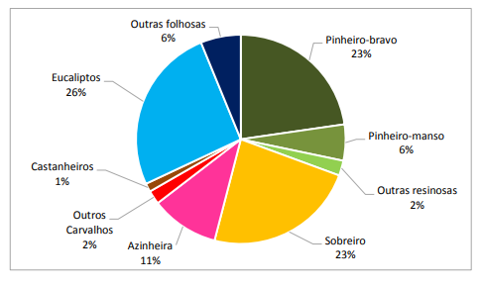

Fonte: ICNF, 2018
O eucalipto é uma espécie proveniente da Austrália e foi introduzida em Portugal no século XIX e adaptou-se facilmente às nossas condições edafoclimáticas. Esta espécie apresenta um rápido crescimento e a sua expansão está associada ao crescimento da indústria da pasta de papel. Em termos económicos esta espécie é bastante relevante, na medida em que constituí matéria prima bastante utilizada na indústria da pasta de papel (Alves el al., 2007).
O sobreiro apresenta uma elevada importância na economia, pois é responsável por produção de cortiça. Portugal é o maior produtor de cortiça a nível mundial. A cortiça pode ser aplicada em diversas áreas nomeadamente no fabrico de rolhas, na construção civil, no calçado, em bijuteria e entre uma diversidade de outras aplicações.
O Pinheiro-bravo é muito importante para a economia portuguesa, na medida em que é muito utilizado para a produção de resina, na construção civil, na carpintaria, produção de mobiliário e na produção de pasta de papel (Baptista, 2006).
A Azinheira possui uma madeira utilizável em mobiliário e é conhecida por apresentar uma elevada qualidade. Além disso, esta espécie fornece bolotas que são utilizadas na alimentação (Jardim Botânico, UTAD).
O Pinheiro-manso é uma cultura que em Portugal está em expansão, devido ao elevado valor que o seu fruto o pinhão apresenta. A sua resina é muito utilizada na indústria de perfumaria, como solvente para tintas e vernizes, como inseticida e em produtos de limpeza (Ribeiro, 2014).
O Castanheiro fornece lenha, castanhas e taninos. A sua madeira é muito valorizada pelo seu valor decorativo. A castanha é bastante apreciada e é um fruto que fomenta a economia das comunidades rurais (Jardim Botânico, UTAD).
Em modo de conclusão, as espécies existentes no nosso território são bastante importantes para o fomento económico dos territórios às escalas local, regional e nacional devido ao elevado valor dos seus dos seus produtos.

Causas da ocorrência de incêndios rurais em Portugal
Os incêndios rurais provocam a degradação dos ecossistemas, nesse sentido constituem-se como um obstáculo ao desenvolvimento dos mesmos, uma vez que provocam a sua degradação. A ocorrência deste fenómeno apresenta repercussões ao nível ambiental, social e económico.
As causas que levam à formação dos incêndios rurais diferem de país para país e dentro do mesmo também existem variações espaciais (Nunes et al. 2013).
É de extrema importância a deteção imediata do fogo para se determinar a área de eclosão, facilitando desse modo a precisão das causas que podem levar à ocorrência dos incêndios rurais (Bento-Gonçalves, 2011). O conhecimento sobre as causas dos incêndios visa a prevenção dos incêndios rurais (Santos, 2010).
O combate contra os incêndios rurais consiste numa atividade de risco, na medida que envolve várias tarefas capazes de colocar em perigo a segurança das pessoas implicadas (Viegas, 2006).
Segundo o ICNF (2019), as causas relativas ocorrência de incêndios rurais são variadas (figura 4). As causas da ocorrência de incêndios florestais podem ser naturais ou humanas (Lourenço et al., 2011).
Figura 4- Causas da ocorrência dos incêndios rurais
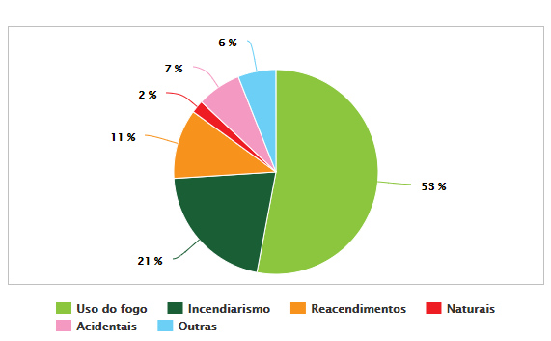
Fonte: ICNF, 2019. Disponível em: https://rea.apambiente.pt/content/inc%C3%AAndios-rurais . , acedido a 8 de janeiro de 2020.
A maioria dos incêndios que ocorrem são provocados através da ação humana (Santos, 2009). As causas humanas podem ser por ação voluntária ou negligente. A ação voluntária está relacionada com ações intencionais e a ação negligente é resultante de desleixo ou descuido por parte dos indivíduos (Nunes et al.,2014b). A principal causa que leva ao surgimento de incêndios rurais é o uso do fogo. Entende-se por uso de fogo a queima de lixo, queimadas, lançamento de foguetes, fogueiras, fumar, prática da apicultura e as chaminés (Lourenço et al., 2011).
Estas práticas podem originar incêndios com elevadas proporções, principalmente na realização de queimadas como é possível verificar pelo excerto (...)no processo de renovação de pastagens em que, muitas vezes, se iniciam queimadas sem qualquer vigilância, algumas das quais acabam por se transformar num verdadeiro pesadelo para os habitantes, quando volvem incêndios de grandes proporções. (Lourenço et al., 2012).
Se no imediato as causas que levaram à ocorrência do incendio forem apuradas o reacendimento pode ser previsto ou evitado. Se os incêndios forem devidamente extintos os reacendimentos certamente não ocorrem (Lourenço et al., 2012).
As causas naturais apresentam menor expressão no território português, apenas 2% das ocorrências.
Causas Naturais
- Ventos principalmente secos;
- Trovoadas secas;
- Persistência de temperaturas elevadas
- Precipitação escassa;
- Erupções vulcânicas
- Baixos valores de humidade relativa do ar
Quadro 3- Causas naturais que originam a ocorrência de incêndios rurais
Fonte: Basto et al., 2015
Os incêndios rurais podem ter causas naturais, exemplo disso são os incêndios que acontecem espontaneamente no verão devido a trovoadas secas nas florestas boreais do Canadá (Basto et al., 2015). A humidade relativa do ar, a temperatura e a velocidade do vento, também intervêm nos incêndios rurais (Lúcio, 2007).
Como refere Gomes (2012, pág., 15) A humidade relativa do ar varia inversamente à temperatura do ar e a temperatura ambiente determina a temperatura do combustível (…). Por sua vez, a humidade relativa depende da temperatura uma vez que quanto maior for a temperatura ambiente, maior será a quantidade de vapor de água que pode existir na atmosfera.
Quando os valores de humidade se encontram abaixo 30% criam uma conjuntura que propicia o começo e propagação do fogo.
O vento potência e acelera transpiração das plantas e leva à diminuição da humidade relativa do ar (Gomes, 2012).
Então, pode-se concluir que os fatores meteorológicos apresentam um papel de relevo no comportamento do fogo (Veigas, 2006).

As áreas mais suscetíveis à ocorrência de incêndios rurais à escala nacional
Os alunos na disciplina de Geografia, quando abordam os incêndios rurais, debruçam-se essencialmente no enfoque espacial que os incêndios possuem. Nesse sentido, é necessário que os alunos estudem este tema à escala nacional.
Os incêndios rurais apresentam-se como uma ameaça à floresta, nomeadamente nas regiões mediterrâneas em que se verifica a existência de temperaturas elevadas e secura durante os meses de verão (Campar et al., 2007). O clima mediterrânico define-se especialmente pela coincidência da estação mais quente com a época mais seca do ano. Assim sendo, esta conjuntura beneficia a ocorrência de incêndios rurais.
Dos países que compõem a bacia mediterrânica, Portugal é o que regista um maior número de ocorrências de incêndios rurais, ano após ano (Cunha, 2008).
Quando se analisa à escala nacional a distribuição dos incêndios, verifica-se que há áreas suscetíveis à deflagração dos mesmos e outras em que a sua propagação é mais propícia (figura 5) (Nunes, 2019).
Ao longo de diversas décadas, os incêndios rurais eram relacionados com as condições meteorológicas e climáticas de uma determinada área. No entanto, as características climáticas do país não justificam, por si só, o elevado número de ignições nem a vasta área ardida ao longo dos tempos (Nunes et al, 2013).
Para além das características climáticas, o relevo, o tipo de dimensão da propriedade, a composição da floresta, as infraestruturas de circulação e de combate e as características demográficas são fatores que justificam a propagação dos incêndios (Campar et al., 2007).
O despovoamento das áreas rurais, provocadas pelo êxodo rural, que se tem feito sentir nas últimas décadas, originou o abandono das terras o que naturalmente leva ao crescimento da vegetação combustível, facilitando a propagação dos incêndios rurais.
Figura 5- Carta de suscetibilidade a Incêndios rurais
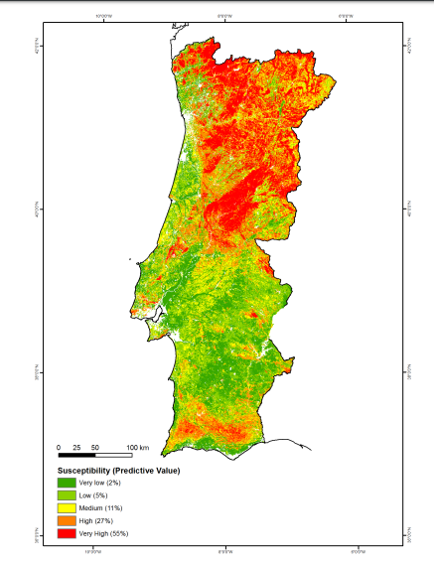

Fonte: João Verde, 2015
Analisando o mapa da figura 5 é possível constatar que as manchas escuras reportam para um nível de suscetibilidade elevado e que são áreas que devem merecer um especial controlo.
É possível constatar que em Portugal Continental se verifica um nítido contraste na entre o Norte e o Sul e entre o litoral e o interior. Em termos de ocorrência de incêndios o Norte com especial incidência para o interior e o Centro, são as regiões que mais se destacam. Os fatores explicativos são o facto de o relevo ser mais acidentado o que leva à rápida propagação do fogo e à emigração que se tem feito sentir. O facto destas áreas estarem desprovidas de população torna-as mais vulneráveis ao surgimento de incêndios rurais e o combate dos mesmos é mais demorado e menos eficiente.
O predomínio de espécies vegetais mais inflamáveis, a dificuldade de acesso a algumas áreas florestais e o deficiente ordenamento florestal têm contribuído para o presente panorama florestal português.

Inferir os impactes dos incêndios rurais no território
Os incêndios causam avultados prejuízos ambientais e materiais, podendo ainda colocar em perigo a vida humana e animal (Barber et al., 2000, pág.16).
Os incêndios rurais são um flagelo que infelizmente tem repercussões bastante nefastas para os territórios e para as populações envolventes. Os tipos de consequências são condicionados pelas particularidades do próprio incêndio (Lourenço, 2004).
Os incêndios rurais que não apresentam qualquer controlo causam impactes ao nível ambiental, social, económico e no ordenamento do território.
Como já foi referido neste relatório, para uma análise mais profunda e concisa dos incêndios rurais deve existir uma análise realizada por equipas multidisciplinares, mas a Geografia apresenta um papel de relevo, na medida através da cartografia consegue ter uma noção espacial de determinadas variáveis que são determinantes para analisar esta problemática.
Os incêndios rurais apresentam elevados impactes negativos e que se manifestam a variadas escalas, desde a escala local até à global, como se pode verificar através do seguinte esquema da figura 6.

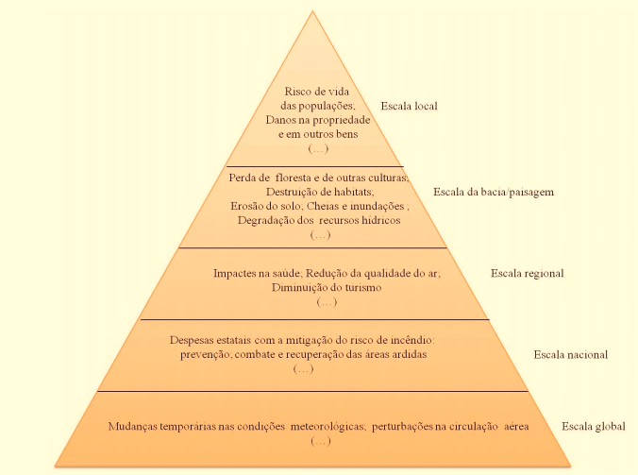
Figura 6- Conceptualização das consequências dos incêndios florestais a diferentes escalas.

Fonte: Nunes et al., 2014b
Em termos económicos e sociais também se verificam impactes negativos para o território e para as comunidades, nomeadamente a destruição de habitações, alterações nas paisagens, a queima da madeira e a eliminação dos recursos naturais que as comunidades dependem para sobreviver (Correia, 2017).
Os incêndios rurais provocam inúmeras consequências nos solos (Ferreira, 2008). Após a ocorrência de um incêndio, a recuperação do solo é bastante lenta comprometendo a regeneração da cobertura vegetal (Vieira e Bento Gonçalves, 2017).
Os solos não captam a água e dessa forma, o escoamento superficial aumenta. Após uma área ser destruída devido à ocorrência de um incêndio, torna-se mais suscetível à ocorrência de outros riscos. Quando os solos ficam desprovidos de vegetação, ficam mais vulneráveis à erosão (Santos, 2010).
A biodiversidade também pode ser sofrer impactes diretos e indiretos. Quando se verifica a morte de animais o impacte é direto, mas quando afeta o habitat natural dos animais constata-se um impacte indireto (Santos, 2010).
Os incêndios rurais também têm implicações ao nível da qualidade da água que o ser humano consome, uma vez que os incêndios provocam alterações no desempenho dos ecossistemas. Nesse sentido, está implícita a diminuição da capacidade de equilibrar o ciclo da água com transformações ao nível da quantidade, propriedades e sazonalidade da água para uso do homem (Correia, 2017). Este bem é essencial para a vida do ser humano, por isso é bastante importante preservá-la, pois consumir água sem qualidade pode provocar doenças ou até mesmo a morte.
O ambiente também fica afetado, uma vez que os incêndios emitem grandes quantidades de dióxido de carbono para a atmosfera (Santos, 2010). A instalação de fumo após a deflagração dos incêndios acarreta numerosos malefícios para a saúde.
Estas consequências no território conduzem à perda de valor da recreação e do turismo que automaticamente origina a diminuição das receitas (Correia, 2017).
Os impactes ambientais dependem de fatores como a época do ano, a duração, a intensidade e a dimensão do fogo. Existem outros fatores que podem condicionar a progressão dos incêndios nomeadamente as propriedades dos povoamentos florestais que estão inteiramente relacionados com as características, o volume, a concentração, e distribuição dos combustíveis existentes (Lourenço, 2004).
Quanto maior é a pressão humana maior será a quantidade de incêndios rurais. A diminuição do número de fogos é possível se os cidadãos alterarem comportamentos e a redução da área ardida está relacionada com a gestão florestal (Almeida, 2013).
O ordenamento pode interferir na escolha das espécies no território, uma vez que estas influenciam a intensidade do incêndio. Os principais eixos do ordenamento do território na defesa da floresta contra incêndios consistem entre outras coisas na alteração do uso do solo após o incêndio (Almeida, 2013).
Em suma, a prevenção e minimização dos impactes decorrentes dos incêndios rurais passa pela gestão ordenada do território. O ordenamento do território tem como propósitos a diminuição do número de fogos e a redução da área ardida (Almeida, 2013).

Medidas de prevenção dos incêndios rurais
Em Portugal, as numerosas ocorrências e a vasta área ardida conduzem à necessidade de se meditar na prevenção e consequente redução dos incêndios rurais (Santos, 2010). A redução dos incêndios passa por tornar os cidadãos mais conscientes do perigo e das consequências que advêm da ocorrência desta problemática para alterarem os seus comportamentos, principalmente no que respeita ao uso do fogo.
A sensibilização e o esclarecimento sobre esta problemática devem ser feitos aos cidadãos das várias estruturas etárias. Como já foi referido na introdução, as questões da proteção florestal são mais propicias de transmitir na população escolar. A educação permite formar os alunos e estes por sua vez podem transmitir os conhecimentos e hábitos adquiridos às gerações anteriores, nomeadamente os pais, avós e outros cidadãos que se encontram inseridos no meio do aluno (Martins et al., 2018).
Para sensibilizar os jovens para esta problemática foi criado o Projeto de Sensibilização e Educação da População Escolar (PROSEPE). Este projeto foi elaborado pelo Núcleo de Investigação Científica de Incêndios Florestais (NICIF) inserido na Faculdade de Letras da Universidade de Coimbra.
O PROSEPE pretende sensibilizar os alunos para as questões da proteção florestal. Este projeto resultou de um longo trabalho de investigação científico-pedagógica com início nos anos 80 do século XX, pois foi nessa época que começaram a surgir os primeiros trabalhos sobre esta problemática (Cunha, 2008).
Segundo o site do NICIF, o PROSEPE tem como propósito promover atividades relacionadas com a sensibilização e educação da população escolar para a preservação da floresta, através do conhecimento da sua importância, bem como da promoção dos comportamentos e das atitudes mais apropriadas para a conservação de todo o espaço florestal, quer para a defesa da floresta contra os incêndios.
Segundo Luciano Lourenço et al., (2011) é necessário implementar a educação cívica, para depois se abordar a educação ambiental e por sua vez esta desencadeia a educação florestal.
O PROSEPE pretende elucidar os alunos sobre a importância social, cultural, económica e ambiental da floresta, com o objetivo de conservar a floresta e reduzir o número de incêndios rurais (Cunha, 2008).
Este projeto está estruturado para atuar ao nível pedagógico, ambiental e florestal. No que concerne ao nível pedagógico, visa contribuir para a formação cívica dos jovens, fomentando a sua capacidade de observação, permitindo que a relação professor-aluno e aluno-aluno seja de ultrapassar as dificuldades. Os saberes angariados devem ser aplicados nas diversas disciplinas, contribuindo dessa forma para o fomento da sua autonomia. No que respeita ao nível ambiental, este projeto tenciona formar cidadãos conscientes dos problemas relacionados com o ambiente, mas principalmente com as florestas. O principal enfoque neste nível está relacionado com os incêndios rurais. O nível florestal está relacionado com a formação florestal, o objetivo é levar os alunos a refletir nos benefícios que a floresta dispõe e que deve ser governada para que haja um bom desenvolvimento dos povoamentos e dos recursos florestais. Para que o desenvolvimento desses níveis é necessário implementar como metodologia a formação dos professores (Lourenço et al., 2011).
Devido aos resultados alcançados Cunha (2008), afirma que o PROSEPE apresenta um contributo bastante decisivo na formação de cidadãos e na preservação da floresta.
Com este projeto no seio escolar, criaram-se os “Clubes da Floresta” que abrangiam todos os ciclos de estudos, com a exceção do superior.
Além dos clubes da floresta, os alunos também participam na celebração do “Dia Mundial do Ambiente”, no “Dia do PROSEPE”, no “Dia da Floresta Autóctone”, e na realização das “Olimpíadas da Floresta” em que há a fase nas escolas e posteriormente os alunos que conseguirem bons resultados vão até à final nacional. Para a além disso, também existem outras atividades como a prática dos 3R´s, a recolha de sementes, a manutenção da estufa e do parque escolar, entre outras atividades (Nunes et al., 2014).
A prevenção também passa pelo planeamento e gestão da floresta. O planeamento neste âmbito deve ser feito da escala global para a particular, para que a implementação das políticas territoriais seja a mais consistente possível. Para um melhor planeamento estabeleceram-se quatro níveis: o nível nacional, o nível regional, o nível municipal e intermunicipal e o nível local. (Medidas e ações a desenvolver no âmbito do Sistema Nacional de Defesa da Floresta contra Incêndios, 2019).
No nosso país, a criação de medidas para proteção e prevenção das florestas contra os incêndios rurais é realizada no âmbito da Autoridade Nacional de Emergência e Proteção Civil e do Sistema de Defesa da Floresta contra Incêndios.
O site da Direção-Geral da educação apresenta algumas medidas de prevenção elaboradas pela Proteção Civil para se evitar um incêndio. Entre as quais:
Quadro 4- Se mora junto a uma área florestal
- Limpe o mato à volta da sua habitação.
- Separe as culturas com barreiras corta-fogo (por exemplo um caminho).
- Guarde, em lugar seguro e isolado, a lenha, o gasóleo e outros produtos inflamáveis.
- Afaste da madeira, papel, roupa ou outros materiais combustíveis, as velas e candeeiros a petróleo ou a gás.
- Nunca deixe as crianças sozinhas em casa e fechadas à chave. Não as deixe brincar com fósforos ou isqueiros.

Fonte: Quadro elaborado com base em informações disponíveis nos recursos pedagógicos da Direção-Geral de Educação. Disponível em :https://www.dge.mec.pt/recursos-pedagogicos , consultado a 27 de Março de 2020.

Quadro 5- Se for passear à floresta
- Não deite fósforos ou cigarros para o chão.
- Não deite pela janela do automóvel cinzas ou pontas de cigarro.
- Leve a refeição preparada. Não acenda fogueiras.
As fogueiras só podem ser feitas nos locais próprios, e com os seguintes cuidados especiais:
-Remova as folhas secas;
-Ponha um círculo de pedras em redor do fogo;
-Molhe bem o local à volta;
-Mantenha por perto um recipiente com água;
- Vigie-a atentamente;
- Apague-a muito bem com água e terra;
- Nunca faça fogueiras em dia de muito vento;
- Não abandone na floresta nenhum lixo, incluindo garrafas de vidro.
Fonte: Quadro elaborado com base em informações disponíveis nos recursos pedagógicos da Direção-Geral de Educação. Disponível em :https://www.dge.mec.pt/recursos-pedagogicos , consultado a 27 de Março de 2020.
A Proteção Civil também aconselha a que as pessoas possuam nas suas habitações algo para extinguir um foco de incêndio, nomeadamente um extintor, uma mangueira, pás ou enxadas. Para além disso, devem ter um material de primeiros socorros, uma lanterna a pilhas e ter pilhas de reserva, um rádio e sapatos fortes e isolantes do calor.
Todas as casas devem possuir um plano de evacuação e um ponto de encontro, ou um modo de contacto para as pessoas não ficarem sem contacto durante a ocorrência do incêndio.
Durante o período crítico que decorre entre o dia 1 de julho e 30 de setembro é proíba a realização de queimadas e o lançamento de foguetes
O site da Autoridade Nacional de Emergência e Proteção Civil apresenta algumas medidas de autoproteção que a população pode e deve adotar durante a ocorrência de um incêndio.
As medidas são as seguintes:
Quadro 6- Se estiver próximo de um incêndio:
- Ligue de imediato para o 112;
- Se não correr perigo e possuir vestuário adequado (tipicamente roupa de manga comprida, botas e luvas), tente extingui-lo com pás, enxadas ou ramos;
- Não prejudique a ação dos Bombeiros, Sapadores Florestais e outras forças de socorro e siga as suas instruções;
- Retire a sua viatura dos caminhos de acesso ao incêndio;
- Se notar a presença de pessoas com comportamentos de risco, informe as autoridades;
- Se o incêndio estiver perto da sua casa, avise os vizinhos, corte o gás e molhe abundantemente as paredes e os arbustos que rodeiam a casa.
Fonte: Quadro elaborado com base em informações do site da Autoridade Nacional de Emergência e Proteção Civil. Disponível em: http://www.prociv.pt , consultado a 10 de janeiro de 2020.
Quadro 7- Se um incêndio se aproximar de sua casa:
- Avise os vizinhos;
-Regue paredes, telhado e 10 metros à volta de casa;
- Feche portas, janelas e outras aberturas, corra as persianas ou portadas;
- Retire mobiliário, lonas ou lenhas próximas da habitação;
- Caso tenha condições de segurança, desligue e retire as botijas de gás para um local seguro;
-Afaste o que possa arder junto às janelas e coloque toalhas molhadas nas frestas;
- Se não correr perigo, apague pequenos focos de incêndio com água, terra ou ramos verdes.
Fonte: Quadro elaborado com base em informações do site da Autoridade Nacional de Emergência e Proteção Civil. Disponível em: http://www.prociv.pt , consultado a 10 de janeiro de 2020.
Quadro 8- Se um incêndio se aproximar de sua casa:
- Avise os vizinhos;
-Regue paredes, telhado e 10 metros à volta de casa;
- Feche portas, janelas e outras aberturas, corra as persianas ou portadas;
- Retire mobiliário, lonas ou lenhas próximas da habitação;
- Caso tenha condições de segurança, desligue e retire as botijas de gás para um local seguro;
-Afaste o que possa arder junto às janelas e coloque toalhas molhadas nas frestas;
- Se não correr perigo, apague pequenos focos de incêndio com água, terra ou ramos verdes.
Fonte: Quadro elaborado com base em informações do site da Autoridade Nacional de Emergência e Proteção Civil. Disponível em: http://www.prociv.pt , consultado a 10 de janeiro de 2020.
Quadro 9- Se ficar cercado por um incêndio:
- Dirija-se para um abrigo ou refúgio coletivo. Se não estiver próximo, procure uma zona preferencialmente plana, com água ou com pouca vegetação;
- Respire junto ao chão, se possível através de um pano molhado, para evitar inalar o fumo;
- Cubra a cabeça e o resto do corpo.
- Utilize um lenço húmido para proteger a cara do calor e dos fumos.
Fonte: Quadro elaborado com base em informações do site da Autoridade Nacional de Emergência e Proteção Civil. Disponível em: http://www.prociv.pt , consultado a 10 de janeiro de 2020.
Quadro 10- Preparação para a evacuação
- Manter os documentos mais importantes do agregado familiar, bem como o boletim sanitário dos animais de estimação, em local seguro e de fácil acesso (mala ou saco, por exemplo), de modo a que possam rapidamente ser transportados em caso de retirada do aglomerado. Considerar a possibilidade de guardar cópia dos documentos na casa de um familiar ou digitalizados num cartão de memória;
- Ter preparado um kit de evacuação onde constem artigos essenciais a utilizar em caso de emergência:
- Um estojo de primeiros socorros;
- A sua medicação habitual;
- Água e comida não perecível;
- Produtos de higiene pessoal;
- Uma muda de roupa;
- Rádio, lanterna e apito;
- Dinheiro;
Fonte: Quadro elaborado com base em informações do site da Autoridade Nacional de Emergência e Proteção Civil. Disponível em: http://www.prociv.pt , consultado a 10 de janeiro de 2020.
Quadro 11- Em caso de confinamento na habitação, caso não seja possível a fuga para abrigo ou refúgio coletivo:
- Manter a calma;
- Proteger o corpo das chamas e do calor com vestuário seco (de preferência não sintético) e adequado (preferencialmente, calças e camisola de manga comprida, luvas e lenço para proteger a cara do calor e dos fumos);
- Afastar as cortinas e sofás que estejam junto às janelas e retirar o mobiliário de jardim, lonas e lenhas que estejam nos alpendres ou junto à habitação;
- Caso tenha condições de segurança, desligar e retirar as botijas de gás para um local seguro, por exemplo, mergulhando-as dentro de tanques para minimizar o risco de explosão;
- Caso tenha condições de segurança, regar a envolvente à habitação (em especial o lado virado para a frente do incêndio) e o respetivo telhado;
- Fechar portas, janelas e outras aberturas (ex.: grelhas de ventilação) que possibilitem a entrada de faúlhas para o interior;
- Colocar toalhas molhadas nas frestas das portas e janelas;
- Ficar longe das paredes;
- Procurar abrigo nas divisões do extremo oposto da habitação em relação ao lado por onde o incêndio se está a aproximar;
- Colocar os animais de companhia numa única divisão da habitação e preferencialmente acompanhados. Nunca soltar os animais para a rua;
- Utilizar o telemóvel apenas quando imprescindível;
- Esperar que o fogo passe e, posteriormente, verificar a existência de focos de incêndio na envolvente da habitação e no seu telhado.
Fonte: Quadro elaborado com base em informações do site da Autoridade Nacional de Emergência e Proteção Civil. Disponível em: http://www.prociv.pt , consultado a 10 de janeiro de 2020.
Em suma, uma população devidamente informada sobre as medidas a adotar consegue evitar ou enfrentar esta problemática da melhor forma possível.

Enquadramento Metodológico
Este estudo teve como amostra as turmas do 9º ano do Colégio Nossa Senhora de Lourdes, nas quais tive a oportunidade de trabalhar e de aplicar a estratégia de trabalho que explorarei de seguida.
O ponto de partida desta investigação consistiu em apurar a área de residência dos alunos para saber se os mesmos têm algum contacto com as áreas rurais. Desse modo, o objetivo era deduzir a prioi o tipo de perceção que os alunos tinham sobre o tema em análise.
Os alunos residem na área metropolitana do Porto, nomeadamente em área urbana, pelo que, este facto é uma mais valia para esta investigação, uma vez que o objetivo deste relatório incide na melhoria da perceção que estes têm sobre a ocorrência e impactes dos incêndios rurais.

A Caracterização do Colégio
O Colégio Nossa Senhora de Lourdes (CNSL) é uma escola católica propriedade de uma congregação religiosa, cujo projeto educativo releva uma atenção especial relativamente ao meio envolvente do Colégio. De acordo com Jesus (2012) é necessário conhecer a instituição de educação da criança e o seu meio envolvente, na medida em que através deste conhecimento o professor poderá planear as atividades adequadas às necessidades e particularidades dos alunos, tendo em conta os recursos que o meio dispõe. O CNSL visa uma rigorosa formação científica, intelectual e cultural, procurando, um desenvolvimento dos alunos harmonioso nas vertentes individual, social e cristã (Projeto Educativo das Escolas do Amor de Deus).
O CNSL visa uma rigorosa formação científica, intelectual e cultural, procurando, um desenvolvimento dos alunos harmonioso nas vertentes individual, social e cristã (Projeto Educativo das Escolas do Amor de Deus).
O projeto refere que os educadores devem estar atentos ao processo de aprendizagem de cada aluno. Ainda que o colégio assuma a sua posição religiosa, qualquer aluno de outra religião ou ateu pode frequentar o colégio, uma vez que um dos objetivos da instituição é (…) aceitar qualquer aluno sem discriminação. O conceito de justiça também está bastante presente na avaliação dos alunos e na resolução dos problemas do dia-a-dia (…) Avaliar com critérios de justiça (…) Ser correto no relacionamento com os alunos, colegas e restante Comunidade Educativa. Os professores devem ensinar as matérias com ponderação, paciência, rigor e nitidez (…) Assegurar informação e formação nas disciplinas que lhe são atribuídas (Projeto Educativo das Escolas do Amor de Deus, pág. 6).
O Colégio dispõe de quatro níveis de ensino, nomeadamente a creche, o ensino pré-escolar, o 1º ciclo e 2º e 3º ciclo do ensino básico.
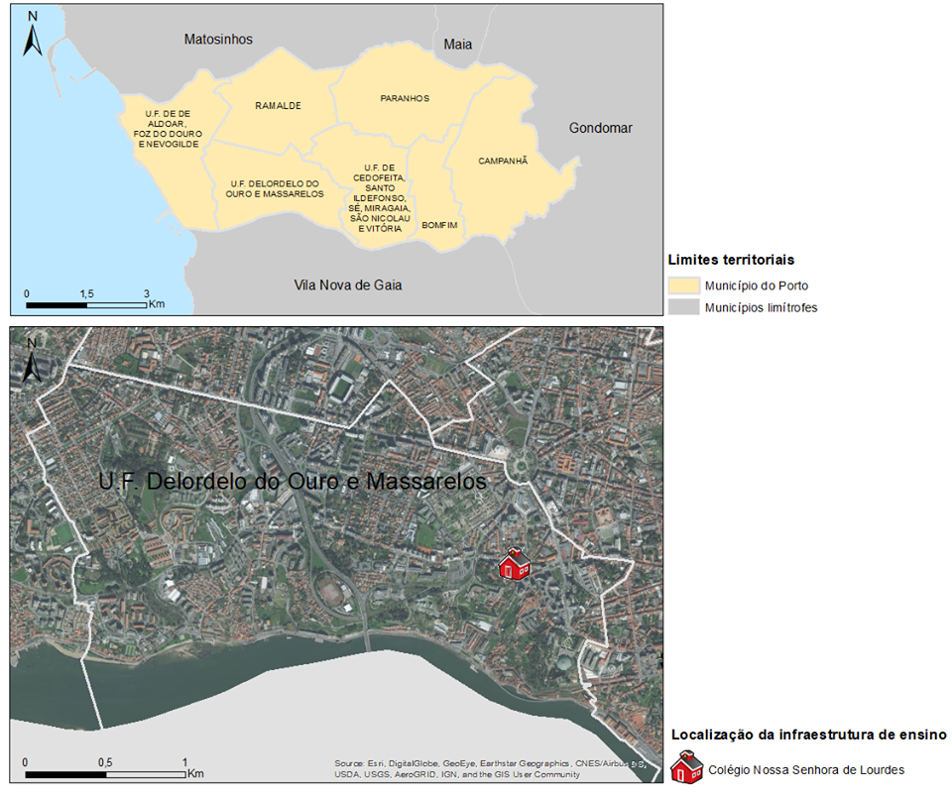
Um dos aspetos positivos e bastante importante é a localização geográfica do colégio como se pode constatar através do seguinte mapa 1. O CNSL localiza-se na Rua Rainha Dona Estefânia, na união de freguesias de Massarelos e Lordelo do Douro, do concelho/cidade do Porto.
Mapa 1- Enquadramento territorial do Colégio Nossa Senhora de Lourdes.
O CNSL situa-se num setor da cidade do Porto onde predominam atividades terciárias, sendo de destacar o polo universitário da Universidade do Porto. Além disso, também uma grande concentração de bancos, centros comerciais, assim como escritórios ligados a serviços privados, nomeadamente medicina e advocacia. Além disso, está relativamente próximo da Casa da Música que é um dos equipamentos mais imponentes de cariz cultural da cidade.

Caracterização das turmas
Para além das turmas nos restantes níveis, no colégio existem 3 turmas de 9º ano (9º A, 9ºB e 9ºC) e como já foi referido as atividades pedagógicas foram instituídas nas mesmas turmas. Nesse sentido, foram 70 os alunos que participaram nas atividades propostas (Gráficos 1 e 2).
Gráfico 1- Género dos alunos por turma Gráfico 2- Número de alunos por tuma
A turma do 9º A era constituda por 23 alunos, sendo que 12 elementos pertencem ao género masculino e 11 ao sexo feminino. Em relação às idades estavam compreendias entre os 13 e os 15 anos.
Todos os alunos desta turma encontravam-se pela primeira vez no ano em análise. Todos os elementos da turma tinham telemóvel, por isso a hipótese da aplicação do teste na plataforma Socrative foi aceite pelos alunos.
Esta turma destacava-se pelas variadas questões que os alunos expunham sobre as matérias durante as aulas. O problema desta turma é que a maior parte das questões eram realizadas sempre pelos mesmos alunos e nem sempre estas eram pertinentes para a continuação do fio condutor previamente preparado para a aula. Em termos de comportamento esta turma era bastante imatura e infantil, não sabendo adequar o seu comportamento aos distintos momentos da aula. Os principais pontos fortes desta turma prendem-se com os bons resultados que apresentavam nos testes e pelo facto de que grande parte dos alunos da turma eram interessados e curiosos.
A turma do 9º B era constituída por 23 alunos, sendo que 9 elementos pertencem ao sexo masculino e 14 ao sexo feminino. Nesta turma é bastante evidente a dominância do sexo feminino. Em relação às idades estavam compreendias entre os 13 e os 15 anos.
Todos os alunos encontravam-se pela primeira vez no ano em análise. Todos os elementos da turma tinham telemóvel, por isso a ideia da aplicação do teste na plataforma Socrative foi posta em prática.
Esta turma em termos de aproveitamento escolar apresenta resultados um pouco inferiores em comparação com as restantes turmas do 9º ano. O comportamento era adequado aos diversos momentos da aula. Nessa turma havia um aluno com Necessidades Educativas Especiais (N.E.E) que destabilizava um pouco as sessões letivas.
A turma do 9º C era constituída por 22 alunos, sendo que 11 elementos fazem parte do sexo masculino e 11 do sexo feminino. Em relação às idades estavam compreendias entre os 13 e os 15 anos.
Todos os alunos encontravam-se pela primeira vez no ano em análise. Todos os elementos da turma tinham telemóvel, por isso a hipótese da aplicação do teste na plataforma Socrative foi aceite. Além disso, é possível constatar que havia uma igualdade entre o sexo feminino e o masculino.
Esta turma destaca-se pelo comportamento adequado às diversas situações da aula. A turma no geral não era participativa e os alunos só participavam quando alguém os questionava diretamente. Apesar disso, os resultados desta turma assemelham-se aos resultados obtidos pelo 9º A.
Em modo de conclusão, não foi possível elaborar uma caracterização mais profunda das turmas devido às questões associadas à política de privacidade de dados do colégio.

Metodologia de Trabalho
Como já foi referido na introdução, em termos práticos optei por aplicar um teste diagnóstico, um trabalho de grupo e nova aplicação do teste diagnóstico. No entanto, devido à problemática do Covid-19 não foi possível realizar o segundo teste diagnóstico.
O teste diagnóstico foi aplicado antes de se iniciar o tema dos riscos. Para ser um teste didático foi aplicado através da aplicação Socrative com o objetivo de perceber os conhecimentos de base dos alunos sobre o tema (Anexo 1). O teste é composto por vinte e duas questões que abarcam vários pontos da matéria em análise, nomeadamente:
- Conceitos associados à Teoria do Risco;
- Definição de riscos mistos;
- Definição de florestas naturais;
- Funções da floresta;
- Florestas nacionais e mundiais;
- Importância da floresta em Portugal;
- Causas que levam à ocorrência de incêndios rurais em Portugal;
- Distinção entre fogo e incêndio florestal;
- Localização das áreas mais suscetíveis à ocorrência de incêndios rurais à escala nacional;
- Impactes dos incêndios rurais no território, sociedade e ambiente;
- Medidas de prevenção dos incêndios rurais;
- Medidas a adotar durante a ocorrência de incêndios rurais;
- Medidas a adotar depois da ocorrência de incêndios rurais.

O trabalho de grupo consistiu na análise de um distrito ou região autónoma por parte dos alunos. Para a elaboração dos trabalhos os alunos seguiram as indicações estabelecidas no guião de trabalho (Anexo 2). Com este trabalho, pretendeu-se a criação de um momento de reflexão para os alunos que ao colocarem-se no papel de um autarca, idealizem e proponham medidas de prevenção e de reabilitação para o distrito escolhido. No final da realização dos trabalhos os alunos tinham de apresentar os trabalhos à turma, com objetivo de perceber se todos os elementos dos grupos assimilaram as informações contidas nos trabalhos entregues. O orientador cooperante adotou este trabalho como instrumento de avaliação em substituição do segundo teste de avaliação do segundo período por considerar um excelente elemento de avaliação. Além disso, serviu para subir as notas dos alunos com mais dificuldades e manter as notas dos melhores alunos.
O trabalho foi realizado com base nos seguintes tópicos:
1- Apresentar o enquadramento geográfico da região recorrendo à utilização de um mapa e à criação de um texto explicativo.
2- Descrever as características da fauna e da flora da região.
3- Referir quais as funções da floresta para o distrito escolhido.
4- Apresentar as notícias mais recentes sobre a ocorrência de incêndios no distrito.
5- Mencionar regiões no mundo com as características referidas nos tópicos anteriores.
6- Analisar no mapa de Portugal relativo à suscetibilidade a incêndios qual o grau de suscetibilidade do distrito escolhido.
7- Mencionar quais as medidas de prevenção contra incêndios que adotavam na região, caso estivessem na posição de um autarca.
8- Expor as medidas de recuperação que adotavam no distrito, caso estivessem na posição de um autarca.
9- Apresentar as devidas conclusões da pesquisa efetuada.
Como atividade final iriam aplicar novamente o teste diagnóstico para entender se os conhecimentos adquiridos ao longo deste processo de aprendizagem ficaram consolidados.
Para analisar e avaliar a aprendizagem revolvi comparar os dados das três turmas, cruzando as atividades aplicadas.

Análise de resultados

Os testes diagnóstico através da aplicação Socrative
O teste diagnóstico através de uma aplicação recorrendo ao telemóvel foi bem visto por todas as turmas (9º A, 9º B e 9º C), uma vez que em todas as aulas lecionadas por mim os alunos questionavam-me no início das mesmas se podiam utilizar o telemóvel para fazermos exercícios através da aplicação Kahoot. À medida que os alunos iam respondendo às questões observavam no quadro interativo quem respondia primeiro e dessa forma estimulou uma competição saudável entre os colegas. A seguir segue-se a análise dos resultados decorrentes do teste (Anexo 3).

A aplicação do teste diagnóstico ao 9º A
Nesta turma o teste diagnóstico foi aplicado no dia 20 de fevereiro de 2020. A realização do teste durou cerca de 40 minutos.
Como já foi referido anteriormente, a turma é constituída por 23 elementos, no entanto ao teste responderam apenas 20 alunos. Dois alunos não responderam porque não tinham telemóvel, uma vez que estavam de castigo e a outra aluna tinha telemóvel, mas não estava conectado ao iPad o que impossibilitou a realização do teste de forma individual.
Em termos globais, os alunos desta turma conseguiram responder às questões com algum conhecimento de base.
No que respeita aos conceitos associados à teoria do risco, a maior parte dos alunos respondeu de forma correta, apenas os conceitos de suscetibilidade e vulnerabilidade foram alvo de alguma incerteza. Como se pode verificar 50% dos alunos confundiu o conceito de suscetibilidade com o de risco e o conceito de vulnerabilidade com o de suscetibilidade (Gráficos 3 e 4).
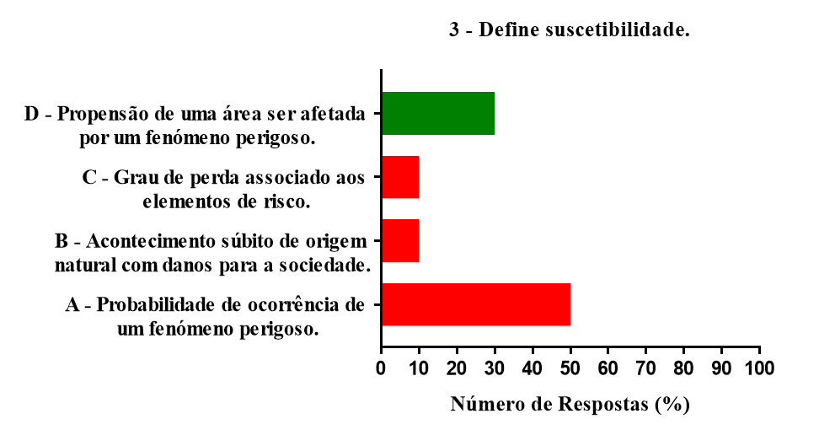
Gráfico 3- Questão nº 3 do teste diagnóstico. Resposta correta (verde) e respostas incorretas (vermelho).
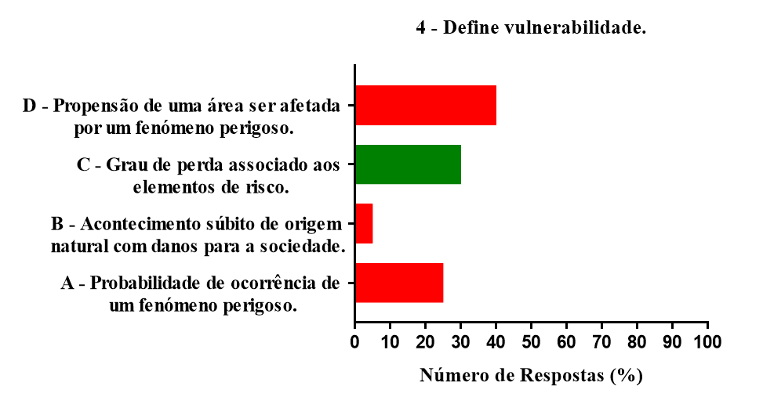
Gráfico 4- Questão nº 4 do teste diagnóstico. Resposta correta (verde) e respostas incorretas (vermelho)
Durante a realização do teste quase todos os alunos questionaram-me sobre o significado dessas palavras, o que demostra que as mesmas até ao momento eram desconhecidas.
Na questão 8, todos os alunos consideraram a resposta verdadeira, mas é falsa porque as florestas desde a antiguidade que têm um papel de regulação e equilibro do ambiente e não do homem (Gráfico 5).

Gráfico 5- Questão nº 8 do teste diagnóstico.

Esta questão foi elaborada com o objetivo de perceber se os alunos estavam com a devida atenção ao realizarem o teste.
As lacunas mais evidentes neste teste diagnóstico prendem-se com a falta de conhecimento geográfico dos alunos em relação às florestas mundiais e nacionais. Em ambas as questões alguns alunos fizeram referência a Pedrogão Grande como uma floresta mundial e nacional, assim como o Parque da Cidade do Porto e Serralves. Os alunos fizeram referência à “Floresta de Pedrogão Grande” devido às várias noticias em torno dos incêndios ocorridos em junho de 2017 em Pedrogão Grande (Gráficos 6 e 7).
Gráfico 6- Questão nº 11 do teste diagnóstico.

Gráfico 7- Questão nº 7 do teste diagnóstico.
Estas respostas demostram a falta de literacia geográfica que parte dos alunos desta turma possui, uma vez que alguns alunos julgavam que a floresta da Amazónia se localiza em Portugal e que o deserto do Saara era uma floresta. Além disso, os alunos também referiram que existia uma floresta em Braga com o nome do distrito.
A maior evidencia que retiro deste gráfico é que mais de 10% dos alunos não sabia referir o nome de florestas nacionais. Durante a realização desta questão, os alunos pediam para lhes ajudar a responder porque não sabiam o que escrever.
Apesar de não apresentarem uma noção definida sobre as florestas nacionais, os alunos demostraram conhecimentos no que respeita à importância que a floresta tem para o país (Gráfico 8).

Destaco a resposta “Contribui para o aumento do PIB” respondida por 10% dos alunos, porque permite perceber que reconhecem os efeitos positivos que os produtos florestais e as atividades envolventes, especialmente as atividades turísticas e industriais exercem na economia.
Gráfico 8- Questão nº 14 do teste diagnóstico.

No que concerne, ao conhecimento que os alunos têm sobre as causas que levam à ocorrência de incêndios no nosso país é de notar (Gráfico 9), que os alunos desta turma têm uma noção definida das causas que levam à ocorrência dos incêndios rurais.
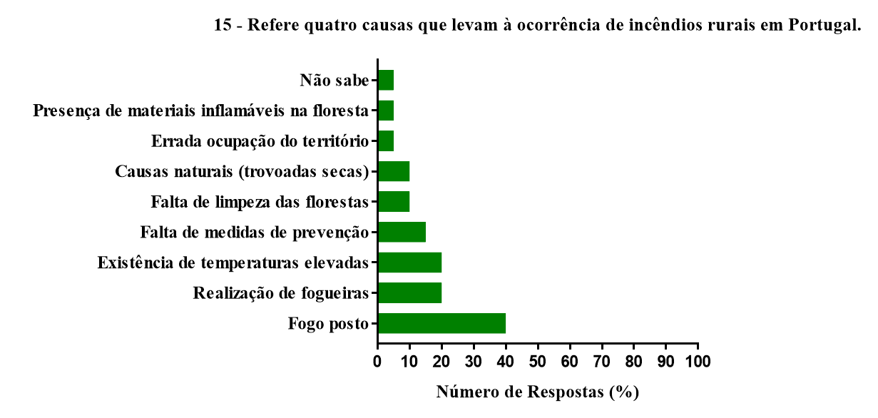
Gráfico 9- Questão nº 15 do teste diagnóstico

No gráfico, saliento a resposta “Errada ocupação do território”, na medida em que considero uma resposta interessante por parte dos alunos. Nesta faixa etária os alunos demostrarem algum conhecimento sobre a gestão do território é sinal que apresentam algum pensamento crítico sobre a problemática. Através disso, posso concluir que os alguns alunos reconhecem os problemas que lhe estão associados. Para além desta resposta, destaco a referente à “Falta de medidas de prevenção” referida por cerca de 20% dos alunos e mais uma vez esta resposta remete para o pensamento crítico dos alunos, uma vez que entendem que a floresta para ser preservada necessita que os cidadãos adotem comportamentos preventivos.
Em relação à suscetibilidade à escala nacional, as respostas foram muito diversificadas, uma vez que a interpretação dos alunos foi desigual (Gráfico 10). Quando os alunos estavam a responder a essa questão, alguns pediram-me para a explicar melhor a questão e assim o fiz.
Gráfico 10- Questão nº 17 do teste diagnóstico.
Cerca de 35% dos alunos respondeu “Florestas” o que não é surpreendente, uma vez que a pergunta podia induzir os alunos para essa resposta. No entanto, os restantes tentaram ir mais além. No que respeita aos “Vazios humanos” e “Interior do país” considero estas respostas pertinentes, no sentido em os alunos possivelmente pensaram que o interior é composto por áreas rurais e estas têm ficam desprovidas de população devido, por exemplo, à emigração apresentando como consequência direta o abandono dos terrenos. Sem produção agrícola, os terrenos passam a ser ocupados por vegetação inflamável. Também destaco as “Áreas menos vigiadas”, pois esta resposta permite perceber que alguns alunos têm consciência que quanto mais controlo as áreas possuírem, mais facilmente conseguem prevenir ou combater os incêndios. As meu ver, os alunos quando referiram “Áreas quentes “e “Centro e Sul do país” queriam mostrar que regiões que apresentam temperaturas elevadas estão mais sujeitas à ocorrência de incêndios.
Em relação à perceção desta turma sobre os impactes na sociedade, no território e no ambiente resultantes da ocorrência de incêndios rurais verifica-se que os alunos sabiam minimente os impactes que atuam no território ao nível territorial e ambiental após a ocorrência de um incêndio rural. No entanto, os impactes na sociedade não foram muito explorados pelos alunos (Gráfico 11).
Gráfico 11- Questão nº 19 do teste diagnóstico.
No que respeita aos às medidas de prevenção, cerca de 85% dos alunos acertou na resposta. Isto demostra que os alunos têm consciência das medidas de prevenção necessárias para que não ocorram incêndios rurais (Gráfico 12).
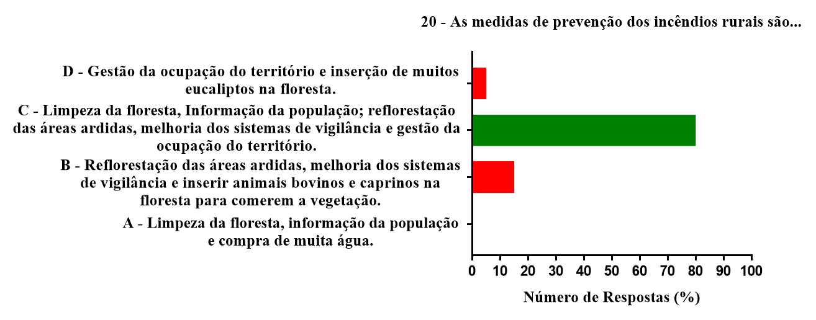
Gráfico 12- Questão nº 20 no teste diagnóstico. Resposta correta (verde) e respostas incorretas (vermelho)
Nas respostas que exigiam a escrita de quatro tópicos, grande parte dos alunos apresentou apenas dois, o que não leva a uma coerência nas respostas desejadas. Além disso, alguns alunos escreveram que não sabiam responder revelando pouco empenho na reflexão sobre as questões durante a realização do teste.
Ainda assim, é possível constatar que os alunos desta turma apesar de habitarem em áreas urbanas apresentaram conhecimentos de base para além dos que eram espectáveis.

A aplicação do teste diagnóstico ao 9º B
Nesta turma o teste diagnóstico foi aplicado no dia 4 de março de 2020, uma vez que esta turma se encontrava mais atrasada em relação às matérias anteriormente lecionadas. Nesta turma o teste durou cerca de 30 minutos.
Como já foi referido anteriormente, a turma é constituída por 23 elementos, no entanto ao teste responderam apenas 18 alunos. Três dos alunos que não fizeram o teste estavam em quarentena devido ao Covid-19 e os restantes dois não tinham trazido o telemóvel para o colégio.
Em termos globais, à semelhança do 9º A os alunos desta turma conseguiram responder às questões com algum conhecimento de base.
No que respeita aos conceitos associados à teoria do risco, a maior parte dos alunos respondeu de forma correta, apenas o conceito de suscetibilidade foi alvo de alguma confusão, uma vez que cerca de 65% dos alunos selecionaram a opção que continha o conceito de vulnerabilidade (Gráfico 13). Ao contrário do que se verificou no 9º A o conceito de vulnerabilidade era conhecido pelos alunos.
Gráfico 13- Questão nº 3 do teste diagnóstico. Resposta correta (verde) e respostas incorretas (vermelho)
Na questão 8, 85% dos alunos colocaram verdadeira, mas é falsa porque as florestas desde a antiguidade que têm um papel de regulação e equilibro do ambiente e não do homem (Gráfico 14).
Gráfico 14- Questão nº 8 do teste diagnóstico.

Esta questão foi elaborada com o objetivo de perceber se os alunos estavam com a devida atenção ao realizarem o teste.
Ao contrário do que se verificou no 9º A, esta turma revelou ter mais conhecimentos no que respeita à localização das florestas mundiais e nacionais. (Gráficos 15 e 16).
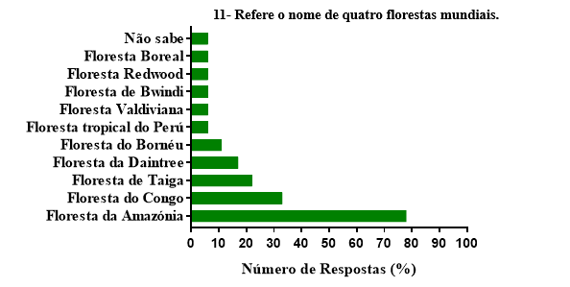
Gráfico 15- Questão nº 11 do teste diagnóstico
Gráfico 16- Questão nº 12 do teste diagnóstico.

Mediante as respostas dadas também é possível constatar que cerca de 40% dos alunos referiu que não sabia a localização das principais florestas nacionais ao contrário do que se verificou com as florestas mundiais. Quando os alunos fizeram o teste perguntaram entre eles informações sobre o parque da cidade de Guimarães e nesse sentido, julgo que a floresta de Guimarães foi referida tendo como referência esse parque.
Apesar de alguns alunos não saberem o nome ou a localização das florestas portuguesas compreendem a importância que estas têm para o país (Gráfico 17).
Gráfico 17- Questão nº 14 do teste diagnóstico.
Ao contrário do que se verificou no 9º A, 10% dos alunos desta turma privilegiaram a importância das florestas ao nível do ambiente como se pode ver pela resposta “Conserva o ambiente”. Cerca de 5% dos alunos responderam “Protege de espécies autóctones”, nesta frase é percetível que os alunos copiaram uns pelos outros, uma vez que a frase não tem sentido. A meu ver, os alunos queriam mostrar o potencial da floresta autóctone e não o contrário. As respostas “Impede a ocorrência de deslizamentos de terra”, “Impede a desertificação” e “Impede a criação de cheias” querem mostrar que os alunos percebem que as florestas têm um papel fundamental na manutenção dos solos e no impedimento do escoamento superficial que consequentemente leva à redução de cheias. Um solo quando está desprovido de vegetação está sujeito à sua erosão.
Em relação ao conhecimento que os alunos demostraram sobre as causas que levam à ocorrência de incêndios em Portugal é possível constatar, que os alunos desta turma apresentaram conhecimentos sobre as causas (Gráfico 18).
Gráfico 18- Questão nº 15 do teste diagnóstico.
No gráfico ressalvo a resposta “Escasso conhecimento da população” porque permite constatar que os alunos têm consciência que uma população informada consegue diminuir a intensidade desta problemática. Também destaco as respostas “Existência de floresta não autóctone” e “Plantação de eucaliptos”, uma vez em que durante a realização do teste alguns alunos afirmavam que aprenderam na disciplina de Ciências Naturais que o eucalipto é uma espécie que inflama com bastante facilidade e que é uma espécie não autóctone.
No que respeita às áreas mais suscetíveis à escala nacional, esta turma apresentou respostas mais diversificadas (Gráfico 19).

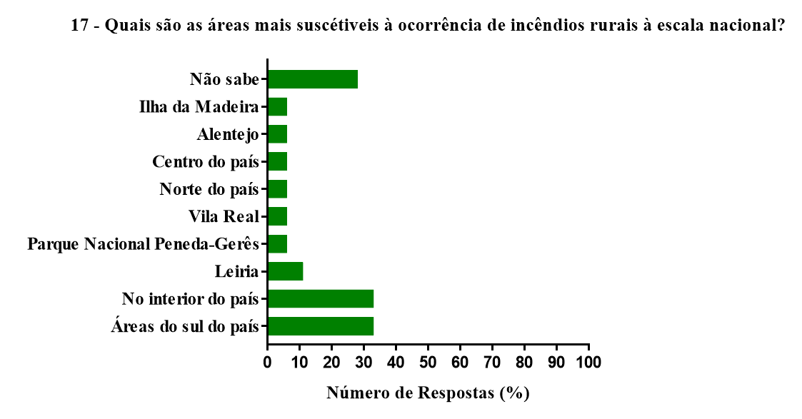
Gráfico 19- Questão nº 17 do teste diagnóstico.
Cerca de 30% dos alunos desta turma não conseguiram responder a esta questão o que dá entender que não tinham uma noção espacial dos incêndios em Portugal. Enquanto os alunos estavam a fazer esta pergunta questionaram-se em que distrito se localizava Pedrogão Grande. Nesse sentido, o distrito de Leiria foi referido tendo como referência essa vila. Além disso, também destaco “No interior do país” e “Áreas do sul do país”, uma vez que o interior e o sul registam temperaturas elevadas. Sendo que o interior tem apresentado baixos valores de densidade populacional que naturalmente se vão refletir no tratamento dos terrenos.
Em relação à perceção desta turma sobre os impactes na sociedade, no território e no ambiente resultantes da ocorrência de incêndios rurais verifica-se que os alunos sabiam minimente os impactes que atuam no território ao nível territorial e ambiental após a ocorrência de um incêndio rural. No entanto, os impactes na sociedade não foram muito explorados pelos alunos (Gráfico 20).

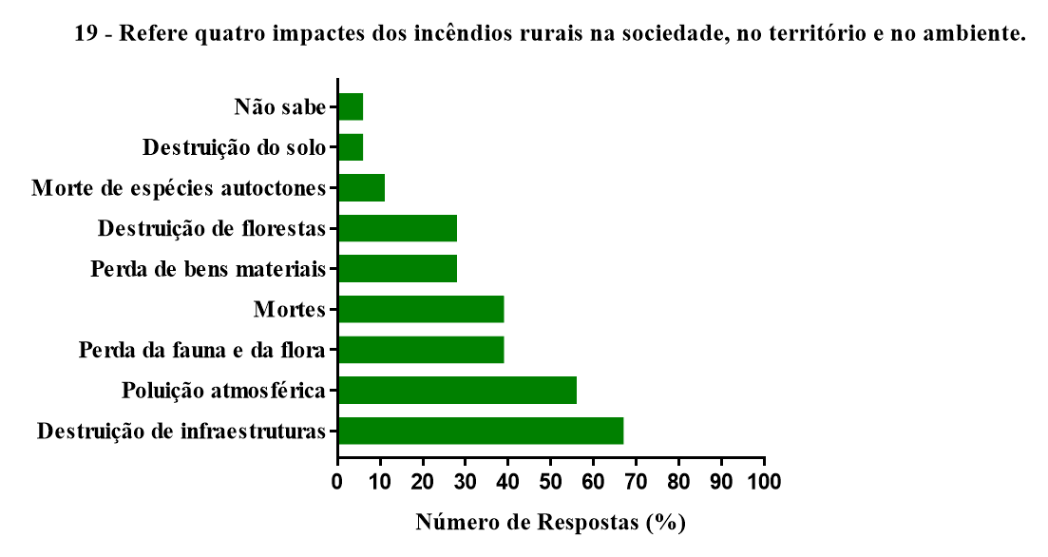
Gráfico 20- Questão nº 19 do teste diagnóstico.
À semelhança do que se verifica no 9º A, esta turma demostrou saber as medidas de prevenção que se devem adotar para impedir a ocorrência de incêndios rurais (Gráfico 21).
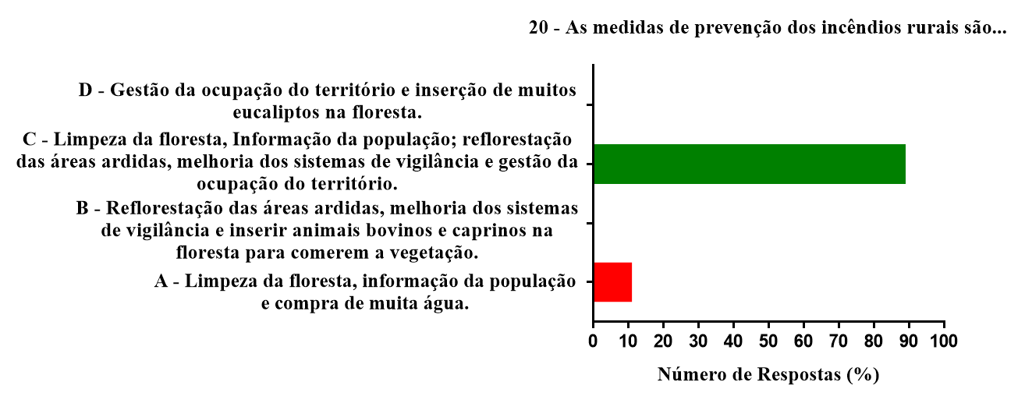
Gráfico 21- Questão nº 20 do teste diagnóstico. Resposta correta (verde) e respostas incorretas (vermelho)
Nas respostas que exigiam a escrita de quatro tópicos, grande parte dos alunos apenas apresentou apenas dois, o que não leva a uma coerência nas respostas desejadas. Além disso, alguns alunos escreveram que não sabiam responder às questões o que prova que não insistiram em pensar mais um pouco sobre as questões e não estavam muito empenhados a fazer o teste.
Não obstante, posso concluir que os alunos desta turma apesar de viverem em áreas urbanas apresentaram uma noção sobre a problemática para além dos que era expetável.

A aplicação do teste diagnóstico ao 9º C
Nesta turma o teste diagnóstico foi aplicado no dia 20 de fevereiro de 2020. A realização do teste durou cerca de 40 minutos.
Como já foi referido anteriormente, a turma é constituída por 22 elementos, no entanto ao teste responderam apenas 20 alunos. Um dos alunos não respondeu porque faltou nesse dia e a outra aluna não tinha bateria no telemóvel.
De forma muito global, os alunos desta turma conseguiram responder às questões com conhecimentos mínimos.
Em relação aos conceitos associados à Teoria do Risco, grande parte dos alunos conseguiu responder às questões de forma correta. No entanto, os alunos não acertaram a definição de vulnerabilidade, uma vez que selecionaram a definição de suscetibilidade. (Gráfico 22). Os alunos seccionaram corretamente a questão relativa ao conceito de suscetibilidade. Nesse sentido, posso concluir que a maior parte dos alunos não esteve com atenção à pergunta.
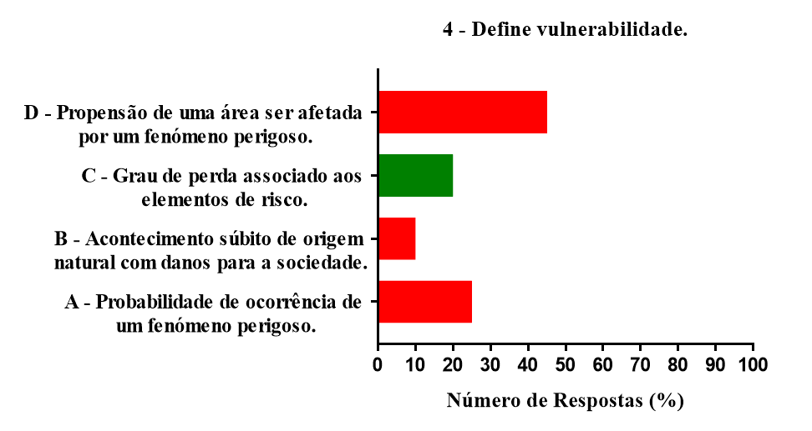
Gráfico 22- Questão nº 4 do teste diagnóstico. Resposta correta (verde) e respostas incorretas (vermelho)

Os alunos também assinalaram na definição de Perigosidade a definição de Risco (Gráficos 23 e 24).
Gráfico 23- Questão nº 2 do teste diagnóstico. Resposta correta (verde) e respostas incorretas (vermelho)
Gráfico 24- Questão nº 5 do teste diagnóstico. Resposta correta (verde) e respostas incorretas (vermelho)
Nota-se claramente que os alunos não estiveram com atenção na realização do teste porque na definição de risco a maior parte dos alunos selecionou a opção correta, mas na definição de perigosidade não, uma vez que selecionaram a definição de risco na definição de perigosidade. Quando os alunos desta turma começaram a responder a estas questões ficaram muito hesitantes porque nunca tinham explorado estes conceitos, principalmente o de Suscetibilidade, mas ainda assim a questão da suscetibilidade apresentou uma taxa de sucesso mais alta do que era expectável.
Na questão 8, 80% dos alunos responderam como verdadeira, mas é falsa porque as florestas desde a antiguidade que têm um papel de regulação e equilibro do ambiente e não do homem (Gráfico 25).
Gráfico 25- Questão nº 8 do teste diagnóstico
À semelhança do que aconteceu com as outras turmas, esta questão foi elaborada com o intuito de averiguar se os alunos estavam com a devida atenção ao desempenharem o teste.
Tal como se constatou com o 9ºA, as lacunas mais evidentes neste teste diagnóstico prendem-se com a falta de conhecimento geográfico dos alunos em relação às florestas mundiais e nacionais. Em ambas as questões alguns alunos fizeram referência a Pedrogão Grande como uma floresta mundial e nacional, assim como o Parque da Cidade do Porto, Serralves e a região do Minho. Os alunos fizeram referência à “Floresta de Pedrogão Grande” devido às várias noticias em torno dos incêndios ocorridos em junho de 2017 em Pedrogão Grande (Gráficos 26 e 27).

Gráfico 26- Questão nº 11 do teste diagnóstico.
Gráfico 27- Questão nº 12 do teste diagnóstico.
Destas repostas posso concluir duas hipóteses: os alunos não conseguiram interpretar a pergunta ou escreveram aquilo que realmente julgam ser, uma vez que eles antes não tinham abordado este conteúdo pedagógico. Durante a realização desta questão os alunos pediam para lhes ajudar a responder porque não sabiam o que escrever. Perante estas respostas, também é possível constatar que 20% dos alunos desta turma não sabia a localização nem o nome das principais florestas nacionais, tendo sido necessário insistir por mais tempo na abordagem desta matéria.
Os alunos desta turma conseguiram referir fatores que levam a compreender a importância da floresta para Portugal (Gráfico 28).
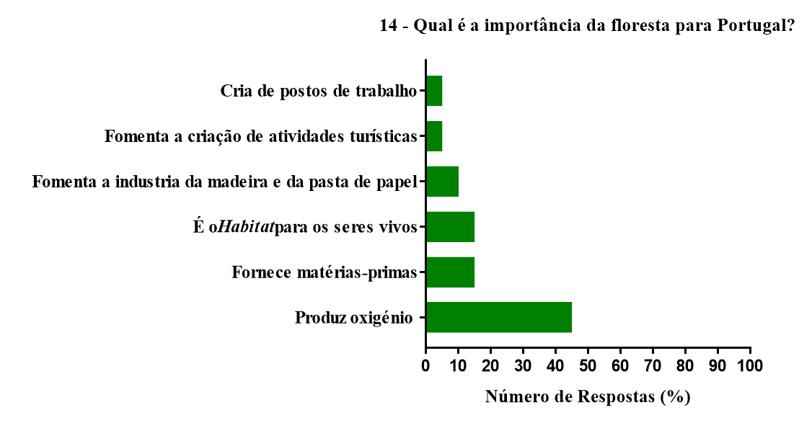
Gráfico 28- Questão nº 14 do teste diagnóstico

Cerca de 45% dos alunos desta turma referiram “Produção de oxigénio”, sendo que foi a turma com menos alunos a referir esta função. Também destaco as respostas “Fomenta a criação de atividades turísticas”, “Cria postos de trabalho” e “Fomenta a indústria da madeira e da pasta de papel”, uma vez que demostram que os alunos reconhecem a importância das florestas para a economia das regiões e do país.
Os alunos desta turma conseguiram identificar as causas que levam à ocorrência de incêndios em Portugal (Gráfico 29).

Gráfico 29- Questão nº 15 do teste diagnóstico.
Neste gráfico, destaco a “Errada gestão da floresta” que permite perceber que os alunos conseguem compreender que os espaços florestais necessitam de ser bem geridos de forma a evitar a degradação dos mesmos. Como já foi referido no enquadramento teórico, estes espaços apresentam uma grande diversidade de funções que são bastante importantes para o fomento das áreas rurais envolventes e a uma escala mais global do país. Se os espaços forem bem geridos, as funções da floresta podem ser intensificadas e dessa forma evita-se a ocorrência de incêndios rurais juntamente com as medidas de prevenção a adotar por parte dos cidadãos. Os alunos referiram que existem “Falta de medidas de prevenção” e isso comprova que também refletem sobre as medidas que são necessárias para prevenir a ocorrência de incêndios rurais.
À semelhança do que se verificou no 9º B, nesta turma cerca de 30% dos alunos não sabia localizar as áreas mais suscetíveis à ocorrência de incêndios em Portugal. As respostas coincidem com as restantes turmas. Esta questão está sujeita a uma variedade de respostas, uma vez que se podem fazer várias interpretações e exemplo disso foi a resposta “Florestas” (Gráfico 30).

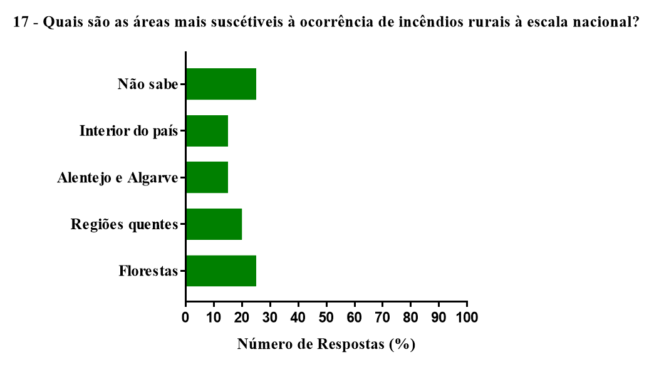
Gráfico 30- Questão nº 17 do teste diagnóstico.
Em relação à perceção desta turma sobre os impactes na sociedade, no território e no ambiente resultantes da ocorrência de incêndios rurais verifica-se que os alunos sabiam minimente os impactes que atuam no território ao nível territorial e ambiental após a ocorrência de um incêndio rural. No entanto, os impactes na sociedade não foram muito explorados pelos alunos (Gráfico 31).
Gráfico 31- Questão nº 19 do teste diagnóstico.

À semelhança do que se verificou nas restantes turmas, esta turma também demostrou saber as medidas de prevenção que se devem adotar para impedir a ocorrência de incêndios rurais (Gráfico 32).
Gráfico 32- Questão nº 32 do teste diagnóstico. Respostas correta (verde) e respostas incorretas (vermelho).

Nas respostas em que os alunos tinham de formular um pequeno texto com quatro tópicos, grande parte dos mesmos apresentou dois tópicos. Isto pressupõe que os alunos não se sentiam seguros a responder ao teste. Além disso, alguns alunos escreveram que não sabiam responder, o que demostrou que esta turma tinha várias lacunas a superar em relação à matéria em questão.
Apesar disso, posso concluir que os alunos desta turma mesmo residindo em áreas urbanas apresentaram conhecimentos de base para além dos que eram espectáveis.

Os trabalhos de grupo
Na primeira semana de março os alunos das três turmas de 9º ano foram informados que iriam fazer um trabalho em substituição do segundo teste de avaliação e que teriam de entregar até ao dia 17 de março. Os alunos fizeram o trabalho no período em que as escolas foram forçadas a fechar por causa do Coronavírus, por isso os tópicos que os alunos pesquisaram e abordaram no trabalho não foram tratados em sala de aula.
As turmas reagiram muito bem à realização dos trabalhos de grupo, uma vez que queriam aumentar as classificações. Os alunos formaram os seus próprios grupos (Quadro 12) e escolheram os distritos (Quadro 13), sendo que cada elemento tinha de selecionar três tópicos para analisar, depois tinham de juntar as informações e formar um trabalho coeso.
Quadro 12- Distribuição dos grupos pelo número de alunos por turma.
9º A | 9º B | 9º C
5 grupos – 4 alunos  1 grupo- 3 alunos | 5 grupos- 4 alunos  1 grupo- 3 anos | 4 grupos- 4 alunos  2 grupos- 3 alunos

Quadro 13- Distritos e Regiões Autónomas escolhidas pelos alunos das três turmas.
9º A | 9º B | 9º C
Aveiro | Açores | Coimbra
Castelo Branco | Beja | Guarda
Évora | Guarda | Leiria
Faro | Leiria | Madeira
Lisboa | Madeira | Porto
Porto | Portalegre | Vila Real
Viana do Castelo | Santarém | Viseu
Viseu | Vila Real | -

A maior evidencia que retiro da análise do último quadro é que o distrito de Braga não foi tido em conta pelos alunos. Assim sendo, posso concluir que os alunos consideram que este distrito não é afetado por incêndios rurais.
Como já foi referido, devido à interrupção das atividades letivas presenciais não foram realizadas as apresentações dos trabalhos. A apresentação final visava um debate com os elementos dos grupos para perceber se todos estavam inteirados relativamente a todos os tópicos do trabalho O objetivo do trabalho de grupo consistiu na discussão entre todos os elementos do grupo sobre os conhecimentos que o trabalho obrigava a pesquisar. Assim sendo, a pesquisa visava o fomento do pensamento crítico dos alunos sobre esta temática. Até à data da realização do trabalho os alunos nunca tinham explorado este tema de forma muito profunda e então este trabalho obrigou os mesmos a refletir sobre esta problemática às escalas mundial, nacional e regional.
Para analisar todos os trabalhos de grupo recorri à análise dos pontos fortes e fracos dos trabalhos de cada turma. Esta forma de análise foi inspirada na análise SWOT.
- Análise dos trabalhos do 9º A
Pontos fracos
- Os alunos não respeitaram o limite máximo das páginas estipuladas. Dos 8 grupos, 5 ultrapassaram as 17 páginas.
- Os alunos demostram pouca capacidade de síntese, principalmente nos assuntos que não são tão relevantes para o trabalho. A título de exemplo, os grupos encarregues dos distritos de Viana do Castelo e de Faro exploraram de forma desnecessária a atividade turística que se faz sentir em grande escala nestas áreas.
- Não se verifica uma articulação entre os temas dos tópicos pedidos para o trabalho. Nesse sentido, posso constatar que os alunos não dialogaram entre si para que o texto ficasse uniforme.
- Quase todos os textos de todos os grupos foram copiados da internet. Os alunos não escreveram a informação recolhida pelas suas próprias palavras.
- Os grupos que trataram os distritos de Aveiro e de Évora foram os únicos que referiram as funções da floresta que são uteis ao desenvolvimento do distrito.
- As informações recolhidas relativas às medidas de prevenção e recuperação da área afetada por incêndios foram retiradas da internet. O objetivo do trabalho visava o desenvolvimento de medidas pelos alunos. O grupo que tratou do distrito de Viseu foi o único que refletiu em medidas de prevenção.
- As conclusões que alunos fizeram foram muito generalistas e basearam-se apenas na descrição do que foi feito no trabalho.

Pontos fortes
- A maior parte dos grupos inseriu introdução nos trabalhos, com exceção dos grupos que analisaram o distrito de Aveiro e de Viana do Castelo que começaram por apresentar o enquadramento geográfico. A introdução é uma parte importante do trabalho que serve para inteirar o leitor sobre o tema e a maior parte dos alunos realizou uma introdução concisa. Na introdução dos grupos que trataram os distritos de Faro e de Viseu foi abordada a teoria do risco para a análise dos seus distritos.
- Globalmente, os enquadramentos geográficos realizados pelos alunos foram bem conseguidos, recorrendo à utilização de um mapa do país e do mapa do distrito.
- Apesar dos alunos terem copiado o texto da internet sem inserirem um cunho pessoal, as fontes bibliográficas são muito fidedignas, uma vez que recorreram ao Plano Nacional da Floresta Contra Incêndios e aos Planos Municipais de Defesa da Floresta dos seus distritos e demais artigos realizados pelas autarquias. O grupo que explorou o distrito de Viseu para analisar o risco, recorreu ao modelo das componentes do risco elaborado pelo Doutor João Verde e pelo professor Doutor José Zêzere.
-Todos os grupos analisaram a suscetibilidade do país e posteriormente analisaram com pormenor a suscetibilidade do seu distrito. O grupo que analisou o distrito de Viana do Castelo assinalou no mapa as várias serras que se encontram no distrito bem como o Parque Nacional Peneda-Gerês.
-Alguns grupos referiam algumas curiosidades interessantes sobre a problemática no distrito e também mostraram notícias sobre casos ocorridos.
- Vários grupos abordaram a importância do ordenamento do território para a prevenção dos incêndios rurais.
- Os grupos exploraram toda a flora existente em cada distrito. A título exemplificativo, o grupo que tratou do distrito de Aveiro abordou o potencial destruidor que o eucalipto apresenta. O grupo que tratou o distrito de Faro fez referência à importância das espécies autóctones, nomeadamente do Carvalho de Monchique.

- Análise dos trabalhos do 9º B
Pontos fracos
- Metade dos grupos desta turma ultrapassaram as páginas indicadas. O limite de páginas estipulado servia para desenvolver a capacidade de síntese dos alunos.
- Os alunos demostram pouca capacidade de síntese, principalmente nos assuntos que não são tão relevantes para o trabalho. O distrito de Beja que elaborou um enquadramento muito extenso abordou o processo de formação da cidade desde o tempo dos romanos. Os trabalhos sobre os distritos de Vila Real e de Santarém também apresentam demasiadas informações sobre a sua fauna.
- No trabalho não se verifica uma articulação entre os temas dos tópicos pedidos para o trabalho. A título de exemplo, o trabalho referente à região autónoma da Madeira no tópico em que tinham de analisar o seu mapa de suscetibilidade, analisaram a suscetibilidade do distrito de Bragança. Em relação ao distrito de Santarém, o trabalho não é composto por índice e como títulos só existem a “Introdução”, “Notícias sobre a ocorrência de incêndios”, “Medidas de prevenção” e “Conclusão”. Nesse sentido, posso constatar que os alunos destes grupos não dialogaram entre si para que o texto ficasse uniforme e com o mesmo tema.
- Em quase todos os trabalhos, verifica-se que os textos foram retirados da internet. Constata-se que poucos grupos escreveram as informações recolhidas pelas suas próprias palavras.
- A maior parte dos grupos desta turma recorreu à Wikipédia como fonte de conhecimento.
- Os grupos desta turma apresentaram poucos mapas. O grupo responsável pela análise do distrito de Leira não utilizou mapas para analisar a suscetibilidade do país e do distrito. O grupo responsável pela análise do distrito de Santarém não adicionou nenhum mapa ao trabalho.
- As conclusões que alunos fizeram foram muito generalistas e basearam-se apenas na descrição do que foi feito no trabalho.
Pontos fortes
- A maior parte dos grupos inseriu introdução nos trabalhos, com exceção dos grupos que analisaram o distrito de Portalegre e de Vila Real que começaram por apresentar o enquadramento geográfico. A introdução é uma parte importante do trabalho que serve para inteirar o leitor sobre o tema e a maior parte dos alunos realizou uma introdução concisa.
- À semelhança dos grupos do 9º A, alguns grupos desta turma também retiraram o texto da internet e não inseriram um cunho pessoal. No entanto, e para além do Wikipédia utilizaram outras fontes muito fidedignas, nomeadamente a utilização do Plano Nacional da Floresta Contra Incêndios e os Planos Municipais de Defesa da Floresta dos seus distritos e demais artigos realizados pelas autarquias.
-Todos os grupos analisaram a suscetibilidade do país e posteriormente analisaram com pormenor a suscetibilidade do seu distrito. Para analisar com profundidade a suscetibilidade, o grupo que tratou do distrito de Vila Real retirou cartografia, nomeadamente a carta de declives, ocupação do solo e o modelo digita do terreno de uma publicação inserida no repositório da UTAD. Para explorar a suscetibilidade do arquipélago dos Açores, o grupo responsável por este arquipélago recorreu à plataforma Researchgate para recolher informações.
- Vários grupos refletiram sobre a importância das funções que as espécies desemprenham para o distrito e nas causas que levam à ocorrência dos incêndios rurais.
- Vários grupos abordaram a importância do ordenamento do território para a prevenção dos incêndios rurais. O grupo que explorou a região autónoma dos Açores referiu que os incêndios rurais estão relacionados com o tipo de floresta, com o planeamento do território, com o clima e com os sistemas nacionais de proteção civil.
- Os grupos exploraram toda a flora existente em cada distrito. O grupo que tratou do distrito de Aveiro abordou o potencial destruidor que o eucalipto apresenta. O grupo que tratou o distrito de Beja abordou a importância da floresta autóctone no combate ao fogo.
- Alguns grupos referiam algumas curiosidades interessantes sobre a problemática no distrito e também mostraram notícias sobre casos ocorridos.
- Ao contrário do que se verificou no 9º A, os grupos desta turma pensaram em medidas de prevenção e de recuperação, mas complementaram com medidas retiras da bibliografia.
Ao contrário do que se verificou no 9º A, grande parte dos grupos inseriu a bibliografia utilizada para o trabalho.

- Análise dos trabalhos do 9º C
Pontos fracos
- Apenas o grupo responsável pelo distrito do Porto respeitou os limites de páginas estabelecidos. Como já foi referido, o limite de páginas estipulado servia para desenvolver a capacidade de síntese dos alunos.
- Os grupos encarregues da análise dos distritos de Leiria, Madeira e Vila Real não elaboraram introdução. Os restantes grupos elaboram introduções muito generalistas e que descreviam apenas o índice dos trabalhos.
- Os grupos demostram pouca capacidade de síntese, principalmente nos assuntos que não são tão relevantes para o trabalho, nomeadamente o grupo que tratou o distrito de Viseu referiu a distância a que fica o distrito até ao aeroporto Francisco Sá Carneiro no distrito do Porto.
- Os grupos que analisaram o distrito do Porto e a região autónoma da Madeira não apresentaram mapas no enquadramento territorial. O grupo responsável pelo distrito de Coimbra apresentou três mapas sem nitidez possível para serem analisados. Os enquadramentos elaborados pelos grupos são constituídos poucas informações desnecessárias para o contexto do trabalho.
- Em quase todos os trabalhos, verifica-se que os textos foram retirados da internet. Verifica-se também que poucos foram os grupos que escreveram a informação recolhida pelas suas próprias palavras.
- O grupo responsável pela análise da região autónoma da Madeira não abordou o tópico relativo à suscetibilidade do arquipélago a incêndios rurais. Para além disso, este grupo não inseriu nenhum mapa no trabalho.
- Em relação às medidas de recuperação, o grupo que tratou o distrito de Leiria baseou-se apenas nas medidas que foram adotadas no incêndio que ocorreu em Pedrogão Grande 2017. Os alunos foram retirar essas medidas ao relatório realizado pela Comissão Técnica Independente responsável pela análise dos incêndios que ocorreram em junho de 2017.
- As conclusões que todos os grupos fizeram foram muito generalistas e basearam-se apenas na descrição do que foi feito no trabalho.
- Nesta turma só os grupos responsáveis pelos distritos do Porto e da Guarda é que inseriram a bibliografia utilizada para o trabalho.

Pontos fortes
- O grupo responsável pela análise do distrito de Leiria introduziu na introdução a teoria do risco que iriam analisar no distrito.
- À semelhança dos grupos das outras turmas, esta turma utilizou fontes de informação bastante fidedignas e com dados oficiais. O grupo que tratou o Coimbra retirou do site na câmara de Coimbra informações contidas nos Estudos de Caracterização – Área de Reabilitação Urbana. O grupo responsável pelo distrito de Leiria recorreu ao ICNF para abordar a suscetibilidade. Os outros grupos recorreram à utilização do Plano Nacional da Floresta Contra Incêndios e aos Planos Municipais de Defesa da Floresta.
- Como já foi referido nos pontos fracos o único grupo que não tratou a suscetibilidade foi o grupo da Madeira. Os outros grupos analisaram a suscetibilidade do país e posteriormente analisaram com pormenor a suscetibilidade do seu distrito. Para analisar de forma exaustiva a suscetibilidade, o grupo que tratou o distrito de Viseu analisou a teoria do risco para o distrito e para isso recorreu às classes de perigosidade elaboradas pelo Doutor João Verde e pelo professor Doutor Luís Zêzere. O grupo de Leira retirou do ICNF o mapa de risco de incêndio florestal do concelho de Leira.
- Vários grupos refletiram sobre a importância das funções que as espécies desemprenham para o distrito e nas causas que levam à ocorrência dos incêndios rurais. A título de exemplo, o grupo que tratou o distrito da Guarda expôs a importância do Sobreiro, Pinheiro-bravo e do Choupo na indústria, na economia e no ambiente, nomeadamente no que diz respeito com a proteção dos solos.
- Vários grupos abordaram a importância do ordenamento do território para a prevenção dos incêndios rurais. O grupo que explorou o distrito da Guarda referiu que este carece de gestão florestal e essa informação foi retirada de um artigo da revista “Cadernos de Geografia” da Faculdade de Letras da Universidade de Coimbra.
- Alguns grupos referiam algumas curiosidades interessantes sobre a problemática no distrito e também mostraram notícias sobre casos ocorridos.
- Os grupos desta turma pensaram em medidas de prevenção e de recuperação, mas complementaram com medidas retiras da bibliografia.

Esta análise permitiu perceber que os alunos não estão habituados a trabalhar em grupo e que ainda têm muitos obstáculos a ultrapassar. Ainda assim, o resultado foi positivo, porque a procura de informações em bibliografia fidedigna permite perceber que os alunos não se contentam com as informações que se encontram ao primeiro clic numa página da internet.
Em modo de conclusão, verifica-se que estes alunos atendendo ao seu ano de escolaridade apresentam algum pensamento crítico sobre a problemática em análise.

Atividades complementares
Para além do teste diagnóstico e dos trabalhos de grupo foram realizadas outras atividades durante as aulas em que se abordou este tema.
Antes de se tratar a problemática dos incêndios, os alunos têm de saber em que consiste a Teoria do Risco. Nesse sentido, o orientador cooperante introduziu este tema de forma muito sucinta no tempo que restou depois da aplicação do teste diagnóstico. Na aula seguinte, juntamente com os alunos construímos a “fórmula” que apresenta os componentes do modelo de risco. Os alunos revelaram algumas dificuldades em distinguir o conceito de perigosidade e de probabilidade e ao contrário do que aconteceu nos testes diagnósticos o conceito de suscetibilidade ficou rapidamente apreendido. Ainda nessa sessão letiva, para os alunos distinguirem o tipo de riscos existentes foram exibidos alguns slides em que eles tinham de identificar o risco ilustrado em cada uma das imagens e classificar o risco identificado segundo a origem e as respostas foram exibidas através de animações (Anexo 4). Os alunos questionaram-me a razão pela qual os incêndios rurais não são apenas um risco antrópico, uma vez que grande parte dos alunos considerava que os incêndios ocorriam apenas devido à ação humana.

Na aula seguinte o tema das florestas e dos incêndios foi inserido de forma mais profunda e para o iniciarem alunos tiveram de analisar a importância das florestas para depois abordarem a problemática dos incêndios rurais. Nesse sentido, foram distribuídas pelos alunos etiquetas que continham as funções das florestas e os alunos que tinham a etiqueta tinham de ler o que estava escrito para que os alunos que não continham a etiqueta referissem se a função lida correspondia às funções ambientais ou socioeconómicas. Desse modo, os alunos estavam todos integrados na atividade. Esta atividade foi muito interessente, na medida em que escrevi no quadro as funções de acordo com as indicações dos alunos e posteriormente os alunos passaram para o caderno. Enquanto escreviam, debateram algumas funções que desconheciam (Anexo 5). Nessa aula também foram abordadas as espécies florestais em Portugal e foram distribuídos pelos alunos fichas técnicas do Eucalipto, do Pinheiro Bravo, do Sobreiro e do Carvalho Alvarinho. Estas fichas contêm informações sobre as espécies, nomeadamente a sua designação científica, as suas características gerais, a distribuição geográfica em Portugal, as suas características endafoclimáticas e as suas aplicações (Anexo 6). Notou-se que alguns alunos que estavam a analisar as fichas, ficaram admirados pelo formato das folhas porque os próprios disseram que nunca tinham estado com atenção aos seus formatos. O pinheiro-bravo foi a única espécie que não era indiferente aos olhos dos alunos, devido ao seu formato e porque é muito utilizado no aquecimento das habitações.
A quarentena provocada pelo Covid-19 impediu a realização de outras atividades com os alunos. Os alunos no final do 2º período iam apresentar os trabalhos de grupo à turma e cada grupo tinha de dar um parecer sobre os restantes trabalhos. Esta apresentação visava avaliar os conhecimentos que os alunos adquiriram com a realização do trabalho e também fomentar o espírito critico dos alunos sobre as medidas que cada grupo adotou para a sua região, consoante as características da mesma.
Existem outras atividades que os alunos podem fazer no âmbito desta temática. Os alunos podem criar cartografia mental para localizarem as principais espécies florestais e as principais áreas fustigadas por incêndios rurais no nosso país. Este exercício é benéfico para os alunos, no sentido em que podem perceber quais são as suas lacunas e ao mesmo tempo obriga-os a refletir com mais profundidade nas questões que estão associadas à origem dos incêndios rurais.
A realização de uma aula de campo a uma área afetada por incêndios também é uma atividade bastante lúdica e diferente para os alunos. Como os alunos são residentes na área metropolitana do Porto, seria pertinente verem in loco os efeitos devastadores dos incêndios rurais. Nessa aula de campo os alunos teriam de se colocar no papel de um autarca e defenderem as medidas que consideram importantes para serem implementadas na área. Esta atividade iria despertar o espírito crítico dos alunos, uma vez que estavam em contacto direto com os problemas existentes no local afetado. Além disso, os alunos podem ser considerados agentes de mudança, na medida em que quando confrontados com a realidade são capazes de adotar novos comportamentos que podem fazer toda a diferença.
Outra atividade que seria interessante consiste na realização do teste diagnóstico pelos pais e avós dos alunos. Posteriormente, os alunos traziam os resultados para a sala de aula para serem analisados pela turma. Este exercício é bom para o professor para perceber quais os conhecimentos dos familiares que rodeiam os alunos sobre esta problemática.
Em modo de conclusão, com este tema é possível realizar várias atividades que façam corresponsabilizar os alunos para esta problemática.

Considerações Finais
Para terminar esta investigação-ação, exponho algumas considerações finais tendo em conta o trabalho desenvolvido. Tenho a consciência que muito mais haveria a fazer, mas dentro daquilo que foi possível procurei dar resposta aos objetivos que estabeleci no início deste projeto e estimei ter conseguido levar esta investigação a bom porto.
Como já foi referido na introdução, a minha PES regeu-se pela seguinte pergunta de partida: Os alunos de meio urbano, reconhecem os impactes na sociedade, no território e no ambiente causados pelos incêndios rurais?. Considero este tema de extrema importância, uma vez que ano após ano esta problemática se faz sentir com bastante intensidade. Se desde cedo os jovens adotarem comportamentos preventivos podem se tornar gentes de transmissão deste tipo de comportamentos às gerações anteriores, nomeadamente à dos pais ou mesmo dos avós. Na medida em que conhecimento pode gerar conhecimento.
No sentido de responder à minha pergunta de partida elaborei o teste diagnóstico que me levou a perceber qual a perceção dos alunos. A perceção é algo que por vezes pode ser abstrato, mas julgo que através do teste diagnóstico consegui entender as ideias dos alunos. Das atividades realizadas com os alunos, destaco essencialmente o teste diagnóstico, uma vez que foi o primeiro instrumento de avaliação implementado e que me permite perceber à partida qual é era a perceção que cada aluno tinha antes de começar a abordar o tema. Respondendo à pergunta de partida, posso concluir que os alunos reconhecem as funções das florestas, assim como a sua importância para o país. Além disso, reconhecem as causas que levam à ocorrência, assim como os impactes dos incêndios em termos ambientais e territoriais. No entanto, os impactes sociais ficaram aquém do que era esperado. Os alunos de todas as turmas referiram como impactos sociais a existência de mortes e a perda de bens materiais, mas também podiam ter abordado a perda do bem-estar que estes espaços propiciam, a escassez de atividade turística e a perda de postos de trabalho.
De todo o trabalho realizado com os alunos é possível destacar diversas conclusões. Em termos globais, a turma do 9ºB apresentou melhores resultados nas questões referentes à Teoria do Risco e às questões sobre localização das florestas mundiais e nacionais. O teste diagnóstico revelou que alguns alunos tinham dificuldades na distinção das escalas geográficas, nomeadamente das florestas. A título de exemplo, o 9º A e o 9º B referiram que a floresta de Pedrógão Grande, o Parque da Cidade do Porto e os jardins de Serralves eram florestas mundiais. Além disso, é salientar que os alunos têm mais conhecimentos sobre as florestas mundiais do que das florestas nacionais. Em todas as turmas a percentagem de respostas “Não sei” é muito superior nas florestas nacionais. Nas aulas seguintes à realização do teste diagnóstico estas informações foram analisadas com os alunos.
Para além da confusão que os alunos fizeram para com as florestas mundiais, destaco como outro ponto negativo o facto de os alunos não terem tido a preocupação de refletir e de escrever quatro tópicos nas questões que assim o exigiam. No entanto, destaco como ponto positivo a noção clara que os alunos transmitiram sobre as causas que levam à ocorrência de incêndios rurais.
Para a realização do teste diagnostico através da aplicação Socrative só me baseei no formato digital descartando o formato analógico, uma vez que não previ a falta de telemóveis para a atividade. Depreende-se a necessidade de possuir um plano alternativo à utilização de ferramentas digitais, pois há sempre probabilidade de algo não correr como o previsto.
Os trabalhos de grupo visam um aprofundamento dos conhecimentos que demonstraram no teste diagnóstico, assim como fomentar o seu pensamento crítico sobre o tema. Apesar de quase todos os grupos terem retirado as informações da internet transcrevendo-as na integra, os alunos mostraram ter espírito crítico na seleção das fontes que retiraram as informações.
Nos trabalhos alguns alunos tentaram aplicar a teoria do risco ao distrito só não conseguiram obter dados sobre o valor económico. Isto demostra que os alunos tentaram interligar a matéria dada nas aulas com o trabalho. Em termos globais, o principal ponto fraco dos trabalhos foi a falta de interligação entre os tópicos. Os elementos dos grupos limitaram-se apenas a trabalhar nos tópicos que lhe foram atribuídos e depois disso não dialogaram entre si para que o texto ficasse com uma escrita uniforme.
No que concerne às medidas de prevenção e de recuperação do distrito, alguns alunos discutiram as medidas propostas. Outros pensaram nas medidas e complementaram com informações obtidas online, havendo ainda quem se limitasse a transcrever as medidas que identificaram durante a procura realizada. Alguns dos grupos que só se limitaram a copiar as medidas da internet, retiraram medidas implementadas em incêndios de contextos diferentes, ocorridos noutros distritos.
Infelizmente devido ao Covid-19, não foi possível a apresentação dos trabalhos de grupo. A apresentação era muito importante para perceber se os alunos conseguiram cimentar as informações recolhidas, tanto da sua parte como da parte dos colegas. Cada elemento não ia apresentar a parte que fez, mas sim a parte realizada por outro colega e assim sucessivamente. Este modelo de apresentação permitia-me perceber se todos os alunos do grupo estavam inteirados do trabalho.
Mais uma vez devido ao Covid-19, não foi possível a implementação novamente do teste diagnóstico para perceber se todos os conhecimentos abordados nas aulas ficaram devidamente consolidados.
Estou certa de que havia muito mais a fazer, mas em termos cronológicos não foi possível. No tópico 4 Atividades complementares foram referidas atividades futuras que se podem fazer com os alunos para fomentar mais o estudo sobre esta problemática.
A meu ver, a educação constitui-se como uma alavanca que pode tornar os cidadãos mais conscientes dos efeitos nefastos dos incêndios tendo como objetivo a adoção de comportamentos de autoproteção.
Os jovens podem e devem ser um veículo de transmissão dos princípios adquiridos, tanto para a comunidade escolar, como para o meio onde se inserem. Cabe aos professores despertar nos alunos o espírito crítico para que entendam que a problemática dos incêndios é bastante preocupante e que enquanto cidadãos podem e devem adotar comportamentos preventivos. Se assim for, a redução dos impactes ambientais negativos será muito maior.
Em modo de conclusão, a disciplina de Geografia pode e deve favorecer o desenvolvimento de uma ética ambiental, tendo um papel bastante interventivo na mudança das mentalidades e dos comportamentos. Os jovens da atualidade têm vários acessos às informações, mas na escola os professores, nomeadamente os professores de Geografia podem ensinar os alunos a aprender a transformar as informações em conhecimentos científicos. Isso é possível se o professor incentivar os alunos à organização das informações para posteriormente pensarem criticamente sobre elas.

Referências Bibliográficas
Almeida, Rui (2013) Incêndios florestais e ordenamento do território, Departamento de Gestão de Áreas Classificadas, públicas e de Proteção Florestal, Coimbra, ICNF;
Alves, António., Pereira, João e Silva, João (2007) A introdução e a expansão do eucalipto em Portugal, Departamento de Engenharia Florestal, Instituto Superior de Agronomia, Universidade Técnica de Lisboa;
Baptista, Cecília (2006) Influência das condições de cozimento sobre a estrutura de lenhina e a branqueabilidade da pasta Kraft de Pinus pinaster, Tese submetida para obtenção do grau de Doutor no ramo de Química, Universidade da Beira Interior;
Barber, Nicola., Pinto, Anabela., Sousa, Joana e Loureiro, Pedro (2000) Incêndios e Inundações, Didática Editora, Lisboa, ISBN-972-650-508-9;
Basto, Cacilda e Dias Carlos (2015) GEOvisão9, Raiz Editora, Lisboa, ISBN 978-989-744-203-2;
Bento-Gonçalves, António (2011) Geografia dos incêndios em espaços silvestres de montanha- o caso da Serra da Cabreira, Fundação Calouste Gulbenkian, Fundação para a ciência e tecnologia, ISBN: 978-972-31-1367-9;
Câmara, Ana., Ferreira, Conceição., Silva, Luísa., Alves, Maria e Brazão, Maria (2001) Geografia, Orientações Curriculares 3º Ciclo. Departamento de Educação Básica. Ministério da Educação;
Conselho Económico e Social (2017) Economia da floresta e ordenamento do território, Biblioteca Nacional de Portugal, ISBN: 978-972-40-7067-1;
Comissão Europeia (2010) Livro verde sobre a proteção das florestas e a informação florestal na UE: preparar as florestas para as alterações climáticas, Bruxelas;
Correia, Mirandolina (2017), Impacto dos incêndios rurais sobre a regulação da qualidade da água e serviços ecossistémicos associados: avaliação biofísica e socioeconómica, Dissertação para obtenção do grau de Mestre em Economia e Gestão do Ambiente pela Faculdade de Economia do Porto;
Cunha, Maria (2008), O contributo da educação formal em Geografia na prevenção dos incêndios florestais. Dissertação de Mestrado em Gestão de Riscos Naturais, Faculdade de Letras da Universidade do Porto;
Estratégia Nacional para as Florestas (2006), Diário da República n.º 179/2006, Série I de 2006-09-15;
FAO (2015) Terms and Definitions, Forest resources assessment working paper 180, Disponível em: http://www.fao.org/3/ap862e/ap862e00.pdf, acedido a 32 de março de 2020
Felgueiras, João (2005) Evolução do risco de Incêndio Florestal, Dissertação de Mestrado em Gestão de Riscos Naturais, apresentada à Faculdade de Letras da Universidade do Porto;
Ferreira, Carmen (2008) Degradação do solo no concelho de Gondomar: uma perspetiva geográfica. Contribuição para a definição de estratégias de planeamento e ordenamento do território, Dissertação apresentada à Faculdade de Letras da Universidade do Porto para a obtenção do grau de Doutor na especialidade de Geografia, no ramo de conhecimento em Geografia Física
Gomes, Patrícia (2012) Incêndios e detidos por crime de incêndio florestal em Portugal, Dissertação de Mestrado Geografia Especialização em Planeamento e Gestão do Território, Universidade do Minho;
Hardy, Colin (2005) Wildland fire hazard and risk: Problems, definitions, and context, Forest Ecology and Management, Elsevier, pp.75;
ICNF (2013) IFN6 – Áreas dos usos do solo e das espécies florestais de Portugal continental. Resultados preliminares. [pdf], 34 pp, Instituto da Conservação da Natureza e das Florestas. Lisboa;
ICNF (2014) Análise das causas dos incêndios florestais 2003-2013, Departamento de Gestão de Áreas Classificadas, Públicas e de Proteção Florestal;
ICNF(2018) Perfil florestal, disponível em: http://www2.icnf.pt/portal/florestas/ppf/estatisticas-oficiais. Acedido a 20 de março de 2020;
Jesus, Joel (2012) Prática de Ensino Supervisionada em Educação Pré-escolar e Ensino do 1.º Ciclo do Ensino Básico, Relatório de Estágio apresentado à Escola Superior de Educação de Bragança para obtenção do Grau de Mestre em Educação Pré-escolar e Ensino do 1.º Ciclo do Ensino Básico;
Julião, Rui., Nery, Fernanda., Ribeiro, José., Branco, Margarida e Zêzere, Luís (2009) Guia metodológico para a produção de cartografia municipal de risco e para a criação de sistemas de informação de geográfica (SIG) de base municipal, Autoridade Nacional de Proteção Civil, pp: 20-23;
Lourenço, Luciano., Bernardino, Sofia., Fernandes, Sofia e Félix, Fernando (2011) Prosepe- altos e baixos de um projeto que resistiu à viragem do milénio, Cadernos de Geografia nº 30/3; ª
Lourenço, Luciano., Fernandes, Sofia., Bento-Gonçalves., Castro, Ana., Nunes, Adélia e Vieira, António (2011) Causas de incêndios florestais em Portugal continental. Análise estatística da investigação efetuada no último quindénio (1996 a 2010), Cadernos de Geografia nº 30/31, Coimbra, FLUC - pp. 61-80;
Lourenço, Luciano., Pereira, Adriano e Gonçalves, Ricardo (2013) Risco Dendrocaustológico no Parque Natural das Serras de Aire e Candeeiros, Revista da Faculdade de Letras-Geografia, I série, vol.XIX, Porto, pp.295- 307;
Lourenço, Luciano e Félix, Fernando (2019) As vagas de incêndios florestais de 2017 em Portugal Continental, premissas de uma quarta “geração? Territorium 26 (II), 2019, 35-48
Louro, Graça (2015) A economia da floresta e do sector florestal em Portugal. Academia das Ciências de Lisboa, ISBN 978-972-623-106-6;
Lúcio, Paulo (2007) Riscos de Incêndio Florestal, Centro de Geofísica;
Martins, Bruno., Nunes, Adélia e Lourenço, Luciano (2017) Dimensão dos riscos em Portugal continental e na área metropolitana do Porto: perceção dos alunos do 9º ano de escolaridade, Revista Territorium, nº 25 (II), 2018, ISSN: 0872-894;
Medidas e ações a desenvolver no âmbito do Sistema Nacional de Defesa da Floresta contra Incêndios (2019) Decreto-Lei n.º 124/2006 - Diário da República n.º 123/2006, Série I-A de 2006-06-28;
Miguel, Francisco., Almeida, Ana., Portugal, Anabela., Barros, Conceição., Colaço, Conceição., Ferreira, Conceição, Rato, Graça., Fernandes, Helena., Vicente, Helena., Neiva, José., Rodrigues, José., Bento, Liliana., Lopes, Rita., louro, Victor., Tavares, António., Pinho, João., Rainha, Manuel., Carvalho, Mariana., Queiroz, Rui e Pereira, Rute (2006) Educação para a Cidadania Guião de Educação Ambiental: conhecer e preservar as florestas, Coleção Educação para a Cidadania. Lisboa: DGIDC-Ministério da Educação;
Nunes, Adélia., Lourenço, Luciano., Bento-Gonçalves, António e Vieira, António (2013) Três décadas de incêndios florestais em Portugal: incidência regional e principais fatores responsáveis, Cadernos de Geografia nº 32, Coimbra, FLUC. pp. 133-143;
a) Nunes, Adélia., Almeida, António e Nolasco, Cristina (2014) Metas Curriculares 3.º Ciclo do Ensino Básico (7.º, 8.º e 9.º anos), Ministério da Educação e Ciência;
b) Nunes, Adélia., Lourenço, Luciano., Félix, Fernando e Oliveira, Sandra (2014) Prosepe: Duas décadas a educar para a preservação da floresta Territórios, Comunidades educadoras e desenvolvimento sustentável, Departamento de Geografia da Universidade de Coimbra, ISBN 978989-96810-6-4;
Nunes, Adélia (2019) Tendência dos incêndios florestais em Portugal Continental (1980-2014): Que ilações para o planeamento do território? Os incêndios florestais. Em busca de um novo paradigma II Diálogo entre Ciência e Utilizadores, NICIF - Núcleo de Investigação Científica de Incêndios Florestais, Faculdade de Letras da Universidade de Coimbra, ISBN Digital: 978-972-8330-25-5;
Projeto Educativo- Escolas Amor de Deus, Congregação das Irmãs do Amor de Deus (acedido a 14-04-2020);
Ribeiro, João (2014) Modelação do crescimento do pinheiro-manso e sua aplicabilidade a nível da paisagem: aplicação à região da margem esquerda do Guadiana, Tese para obtenção do Grau de Doutor em Gestão Interdisciplinar da Paisagem, Universidade de Évora;
Rodrigues, Ricardo (2014) A Atividade Cinegética e os Incêndios Florestais no Distrito de Braga, Dissertação de Mestrado em Geografia, Especialização em Planeamento e Gestão do Território, Instituto de Ciências Sociais, Universidade do Minho;
Santos, Jorge (2009), As causas dos incêndios florestais – fatores que potenciam a indeterminação, Trabalho de Investigação Aplicada, Mestrado em Ciências Militares – Especialidade Segurança, Academia militar;
Santos, Bruno (2010) Aplicação dos Sistemas de Informação Geográfica como ferramenta de apoio ao combate a Incêndios Florestais no Concelho da Guarda, Dissertação para obtenção do Grau de Mestre em Sistemas de Informação Geográfica, Universidade da Beira Interior;
Tedim, Fantina., Ferreira, Manuela., Cunha, Maria e Sousa, Carla (2010) O Risco de Incêndio Florestal no Ensino da Geografia no 3º Ciclo do Ensino Básico, Ensino da Geografia e Processo de Bolonha, Atas do XII Colóquio Ibérico de Geografia, Porto: Faculdade de Letras, Universidade do Porto;
Teixeira, Ana (2018) As potencialidades do brincar: Conceções das educadoras e professoras, Relatório final de Prática de Ensino Supervisionada para obtenção do grau de mestre em Educação Pré-Escolar e Ensino do 1º Ciclo de Ensino Básico, Escola Superior De Educação De Santarém;
Verde, João e Zêzere, Luís (2007) Avaliação da perigosidade de incêndio florestal, VI Congresso da Geografia Portuguesa – “Pensar e intervir no território;
Verde, João (2015) Wildfire susceptibility modelling in mainland Portugal, tese especialmente elaborada para obtenção do grau de Doutor em Geografia especialidade em Geografia física, Universidade de Lisboa Instituto de Geografia e Ordenamento do Território
Vieira, António e Bento-Gonçalves, António (2017) Processos erosivos em vertentes afetadas por incêndios florestais: exemplos no NW de Portugal, Livro Atas-8º Congresso Nacional de Geomorfologia;
Viegas, Domingos (2006) Comportamento do Fogo e Segurança pessoal. Proceedings of Jornada de Prevencion de riegos laborales y ambientales

Word Wide Web
Universidade de Coimbra- Núcleo de Investigação Científica de Incêndios Florestais- Projeto de Sensibilização e Educação Florestal da População Escolar -https://www.uc.pt/fluc/nicif/PROSEPE (acedido a 9 de janeiro de 2020).
Portal do Estado do Ambiente- https://rea.apambiente.pt/content/inc%C3%AAndios-rurais (acedido a 10 de janeiro de 2020).
Autoridade Nacional de Emergência e Proteção Civil- http://www.prociv.pt/pt (acedido a 10 de janeiro de 2020).
Colégio Nossa Senhora de Lourdes- https://www.cnslourdes.com/ (acedido a 9 de março de 2020).
Direção Geral da Educação- https://www.dge.mec.pt/recursos-pedagogicos (acedido a 27 de março de 2020).
Universidade de Trás-os-Montes e Alto Douro- Jardim Botânico- https://jb.utad.pt/ (acedido a 21 de março de 2020).
Universidade de Trás-os-Montes e Alto Douro- Jardim Botânico- https://jb.utad.pt/especie/Quercus_rotundifolia (acedido a 21 de março de 2020).
Universidade de Trás-os-Montes e Alto Douro- Jardim Botânico- https://jb.utad.pt/especie/Castanea_sativa (acedido a 21 de março de 2020).
National Geographic- https://www.natgeo.pt/ciencia/2019/12/como-viver-com-grandes-incendios-florestas-portuguesas-podem-ajudar-responder?fbclid=IwAR2qHztNuf5Xz33GOw2SE6lIQmySOIz33qfqueu9imk3M7BIHHRVAOIQXN8 (acedido a 13 de abril de 2020).
Instituto Nacional de estatística- https://www.ine.pt/xportal/xmain?xpid=INE&xpgid=ine_indicadores&indOcorrCod=0008856&contexto=bd&selTab=tab2&xlang=pt (acedido a 8 de maio de 2020).

Anexos

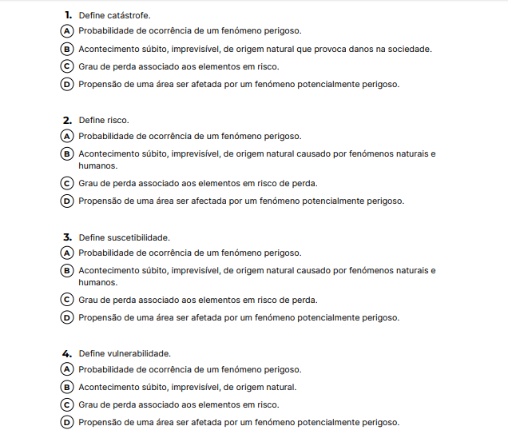

Anexo 1- Teste diagnóstico

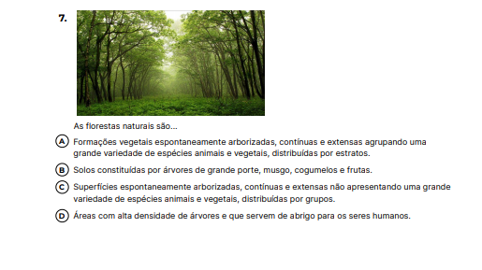
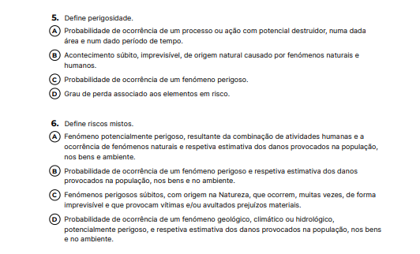

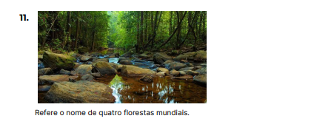
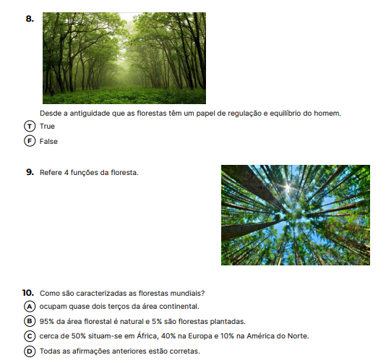

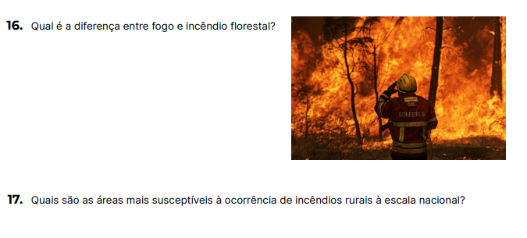
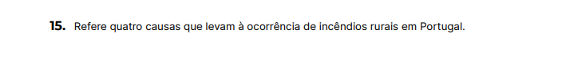
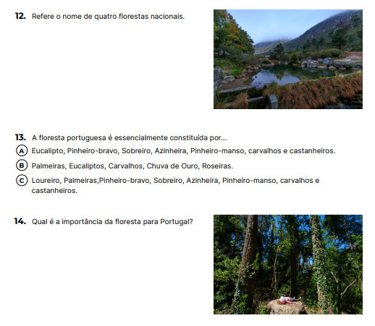
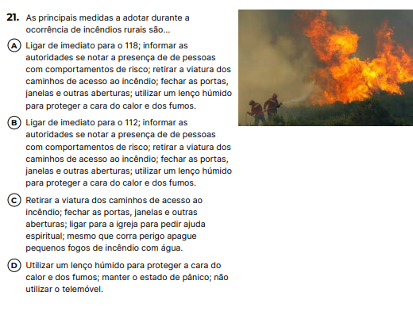
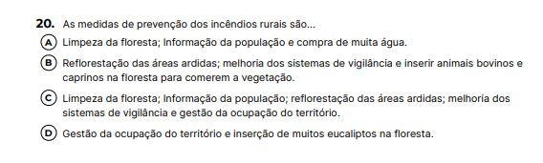
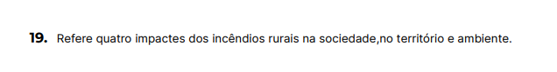
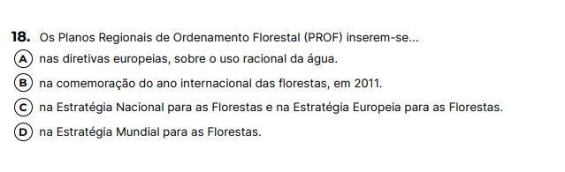
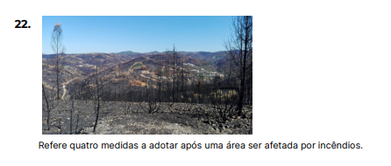


Anexo 2- Guião de trabalho

Guião de trabalho
- Apresentar o enquadramento geográfico da região recorrendo à utilização de um mapa e à criação de um texto explicativo.

- Descrever as características da fauna e da flora da região.

- Referir quais as funções da floresta para a região atribuída.

- Apresentar as notícias mais recentes sobre a ocorrência de incêndios na região.

- Mencionar regiões no mundo com as características referidas nos tópicos anteriores.

- Analisar no mapa de Portugal relativo à suscetibilidade a incêndios qual o grau de suscetibilidade da região atribuída.

- Mencionar quais as medidas de prevenção contra incêndios que adotavam na região, caso estivessem na posição de um autarca.

- Expor as medidas de recuperação que adotavam na região, caso estivessem na posição de um autarca.

- Apresentar as devidas conclusões da pesquisa efetuada.

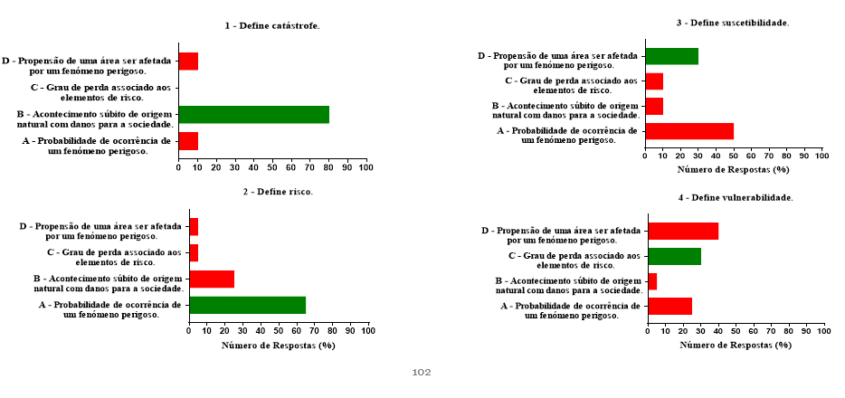
Anexo 3- Resultados do teste diagnóstico
Resultados 9ºA
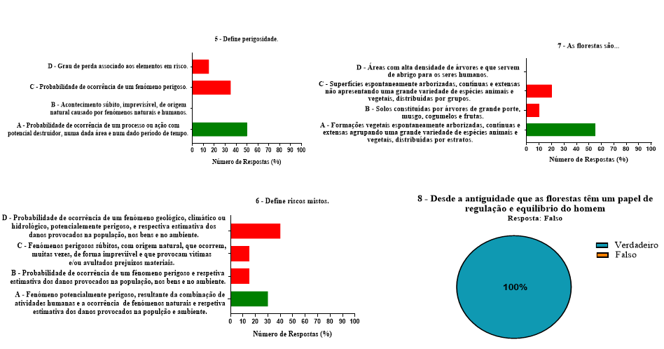
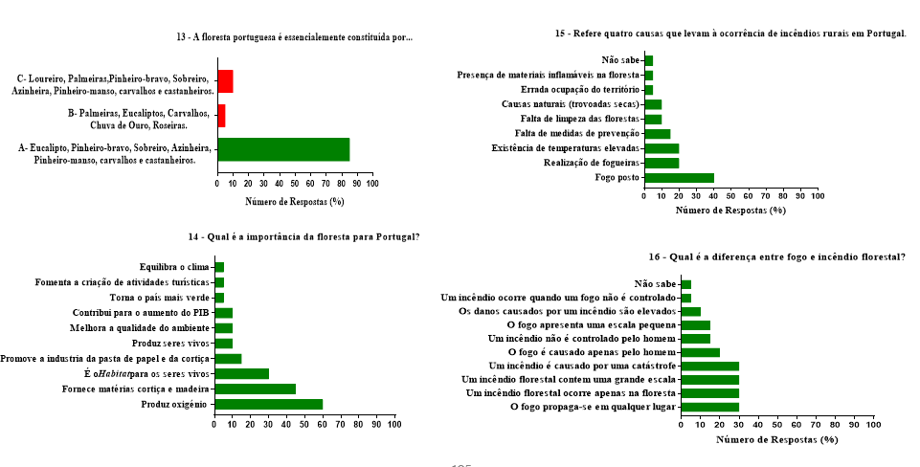
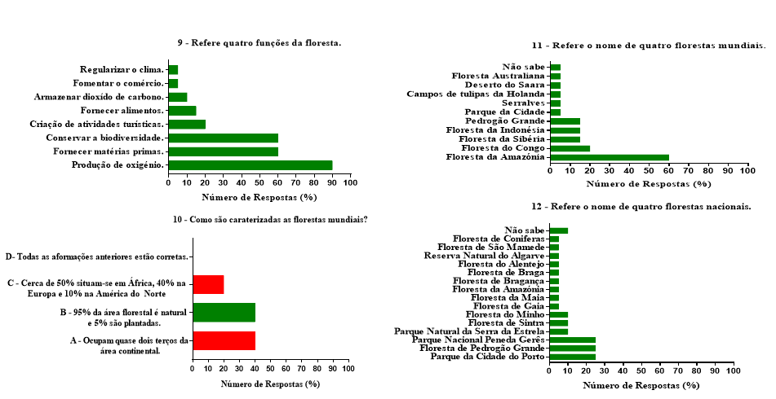
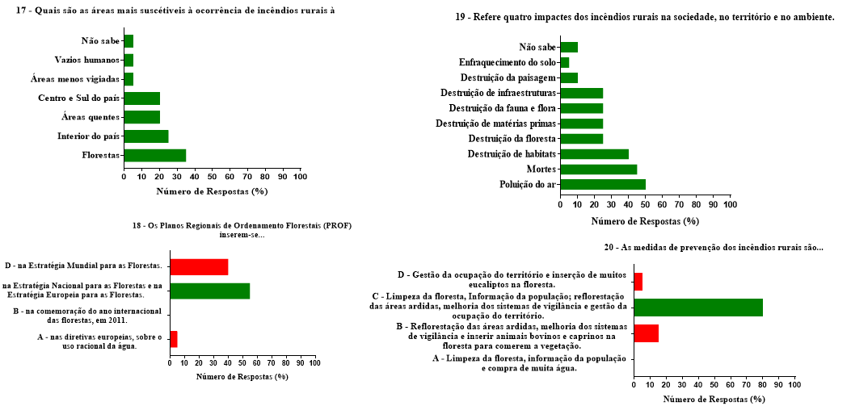
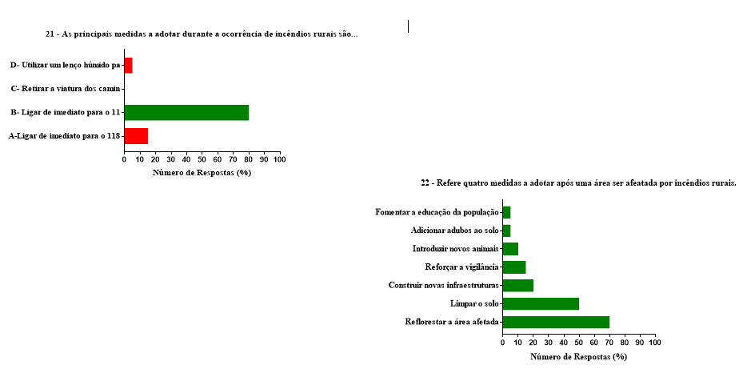

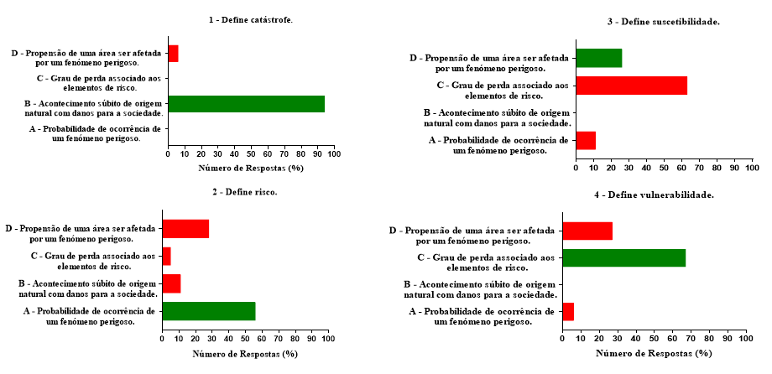
Resultados 9ºB
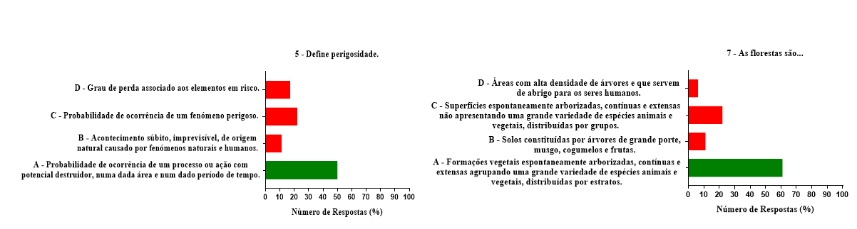
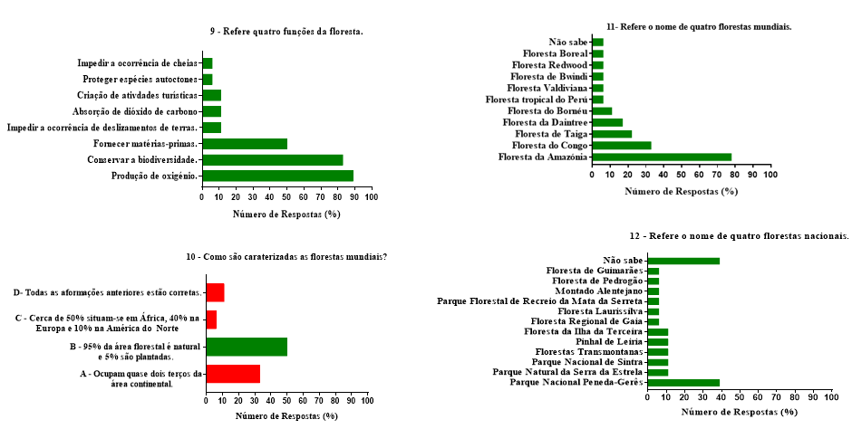

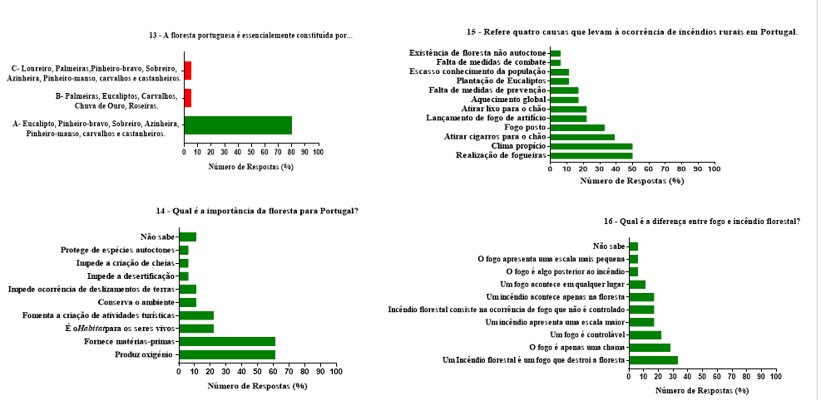
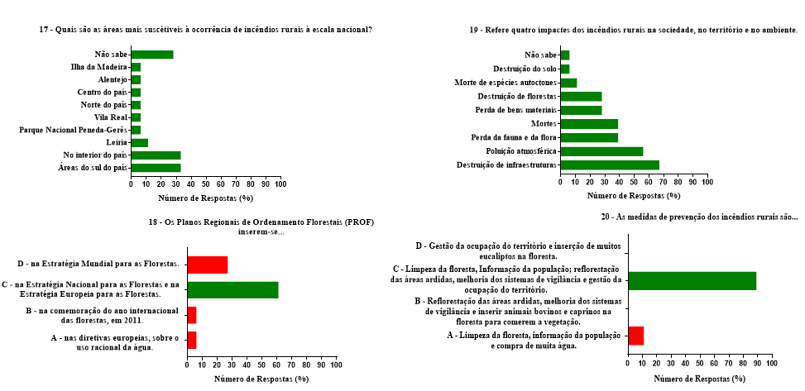
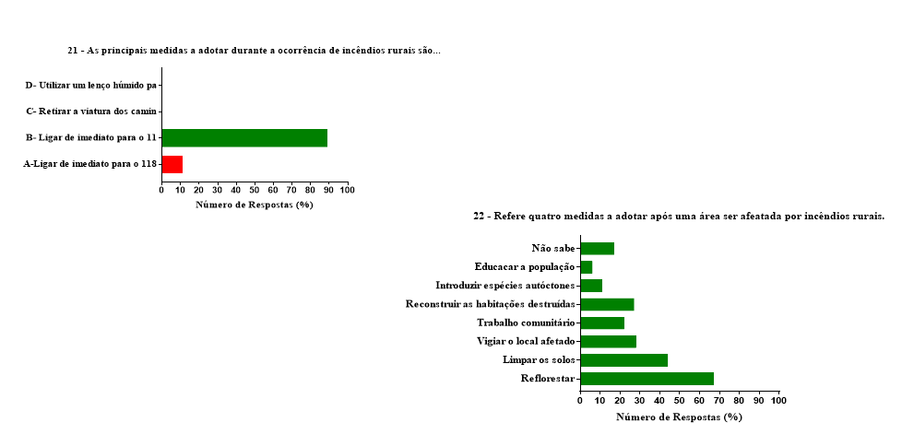
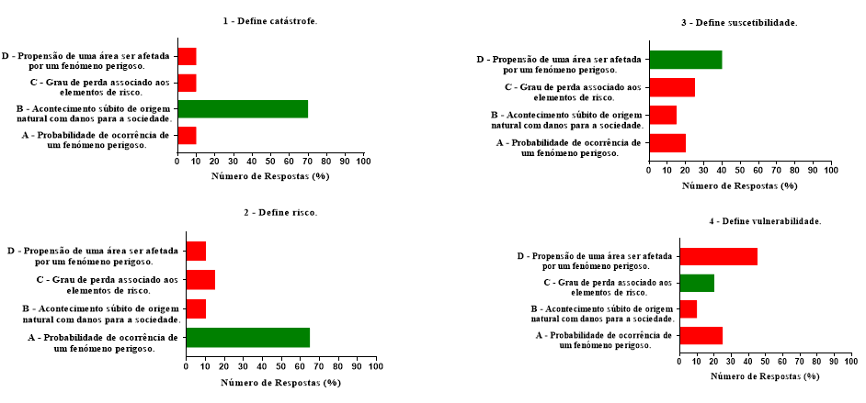
Resultados 9ºC
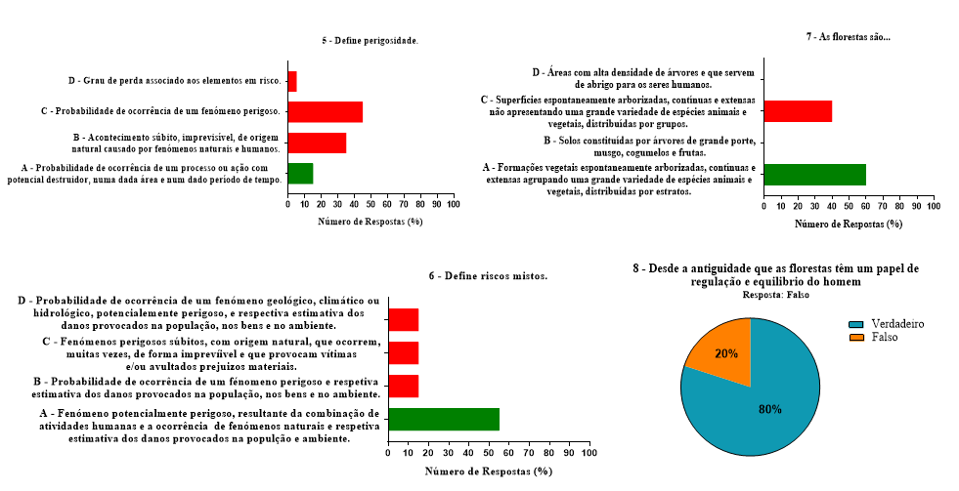
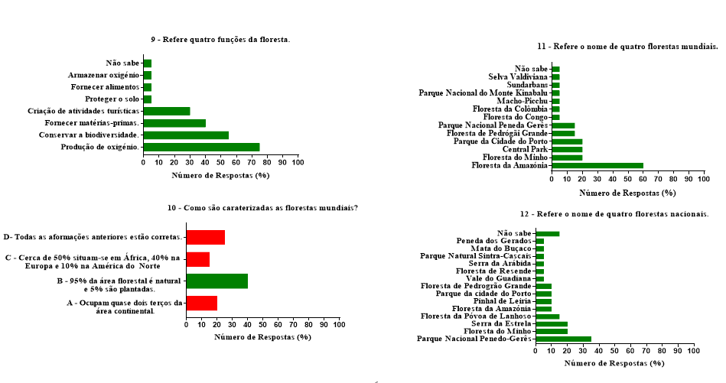
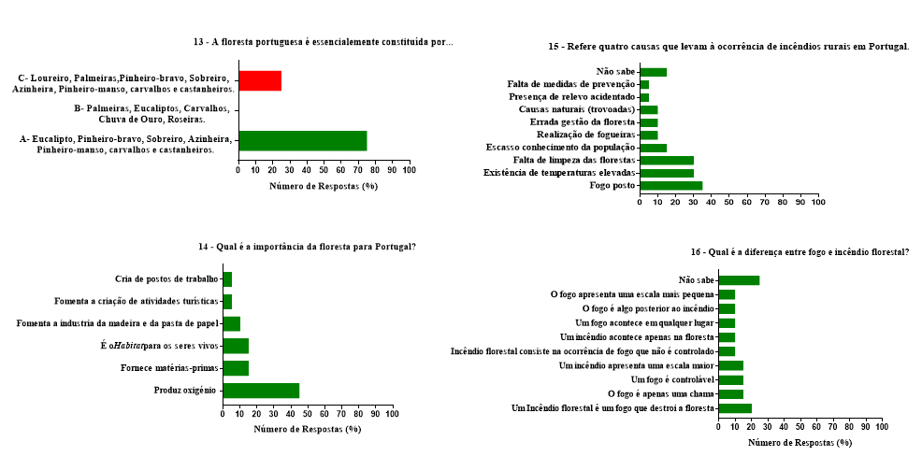
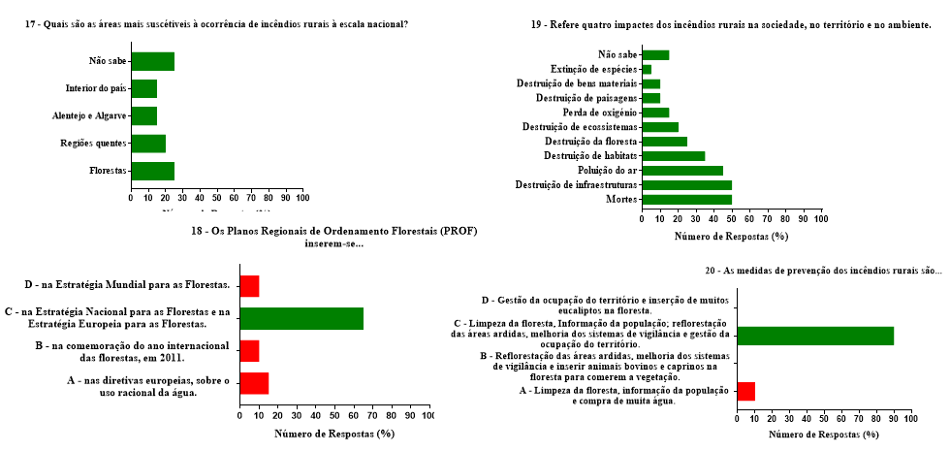
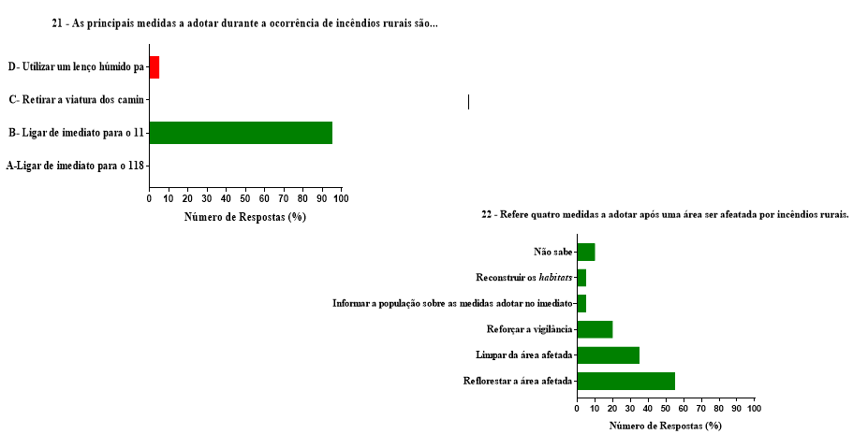

Anexo 4- Exercício sobre os tipos de riscos
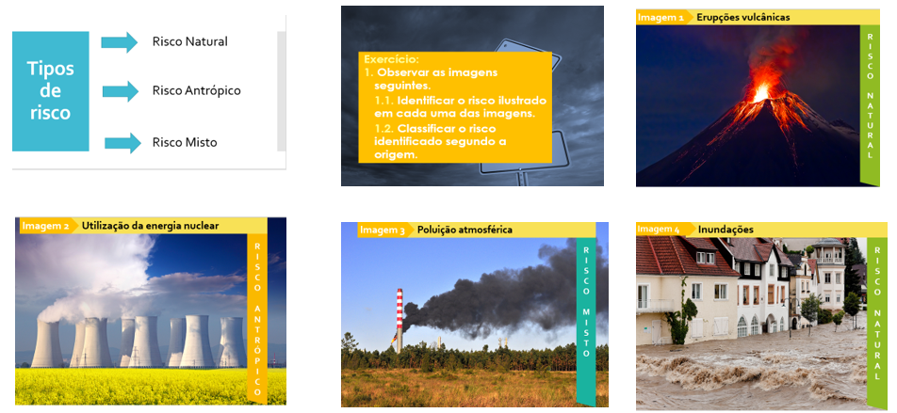
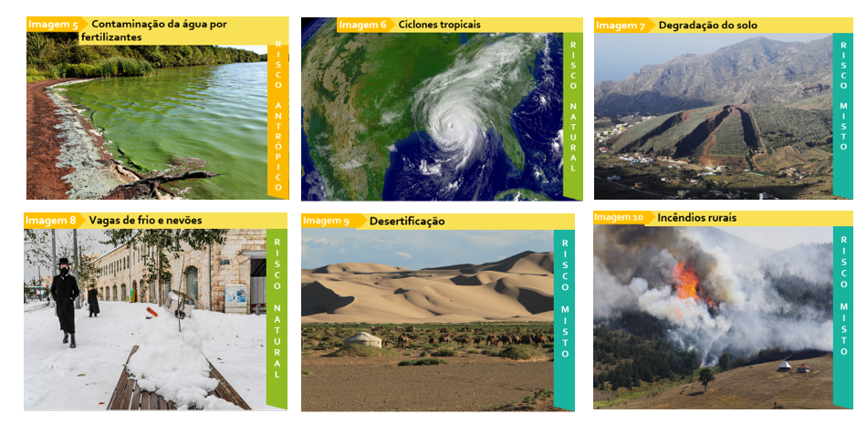
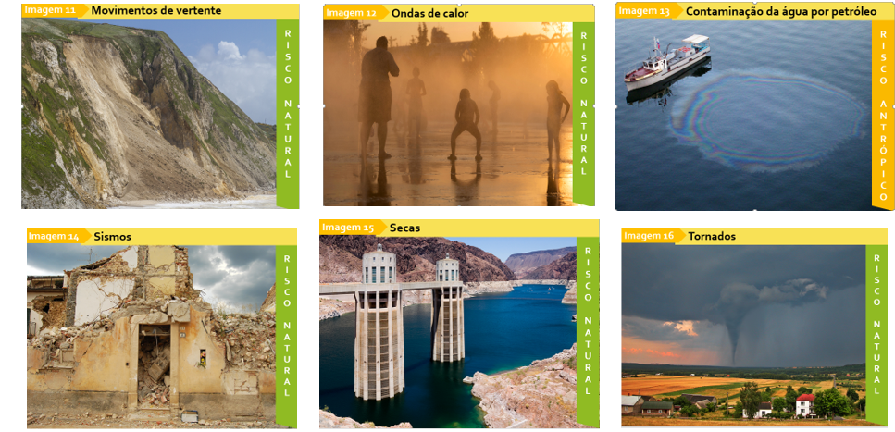

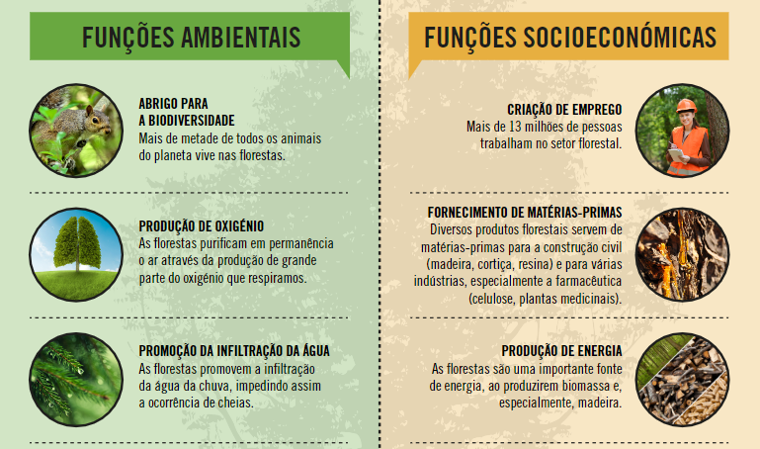
Anexo 5- Funções da Floresta

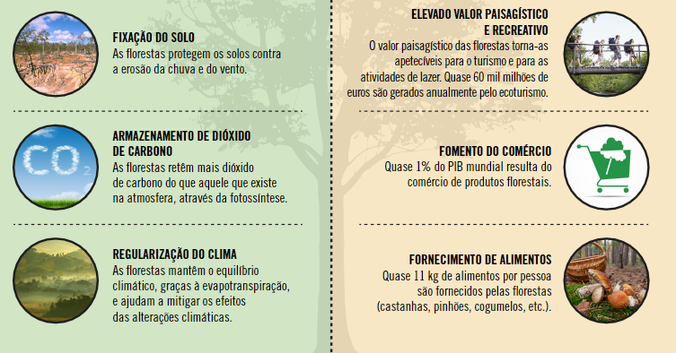

Anexo 6- Fichas técnicas das espécies
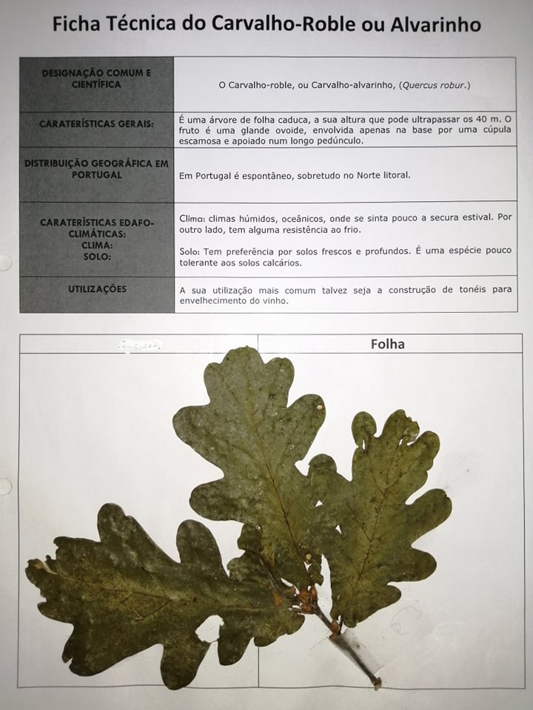

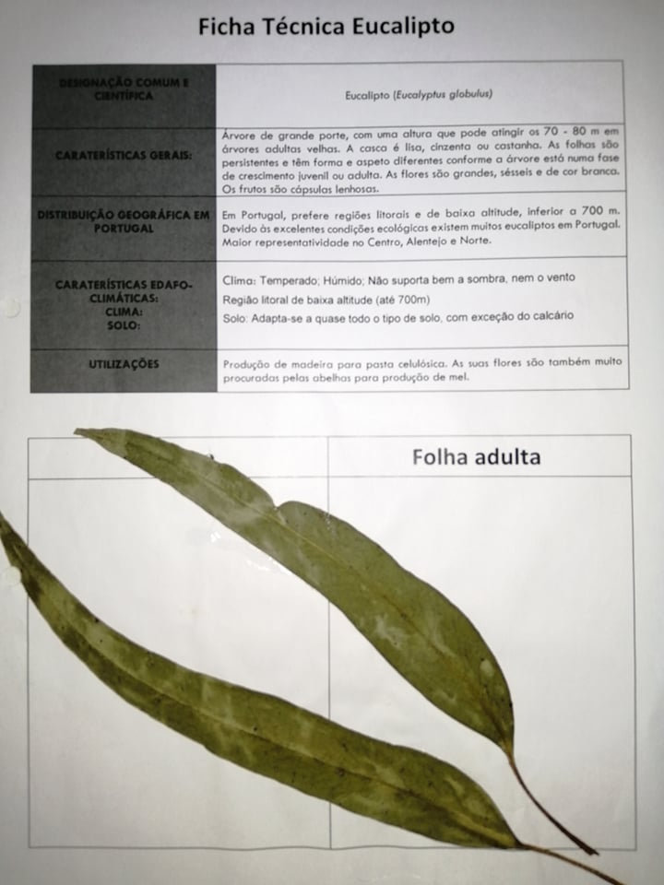

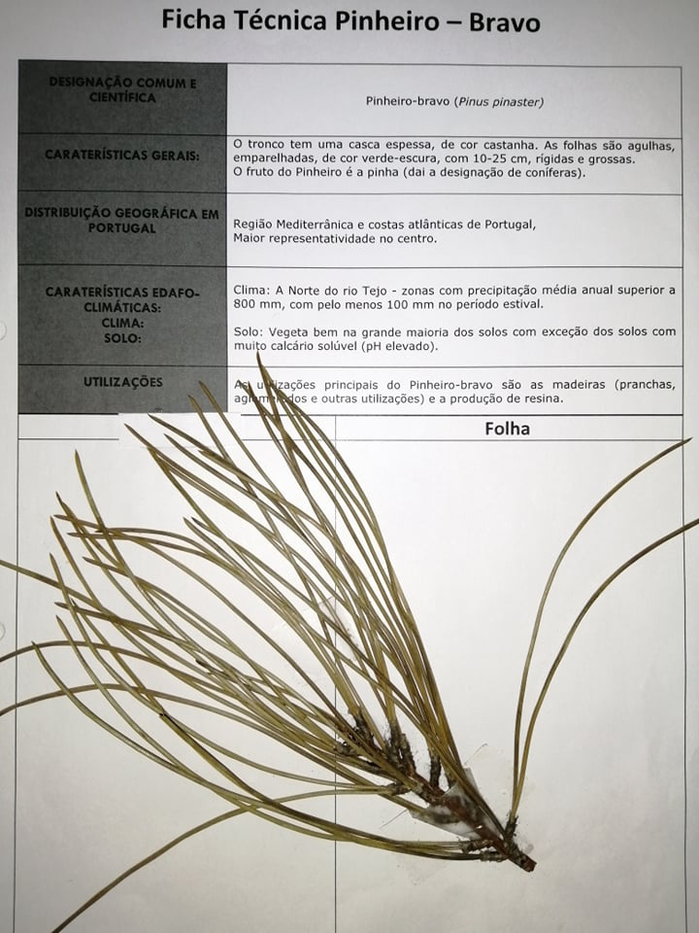

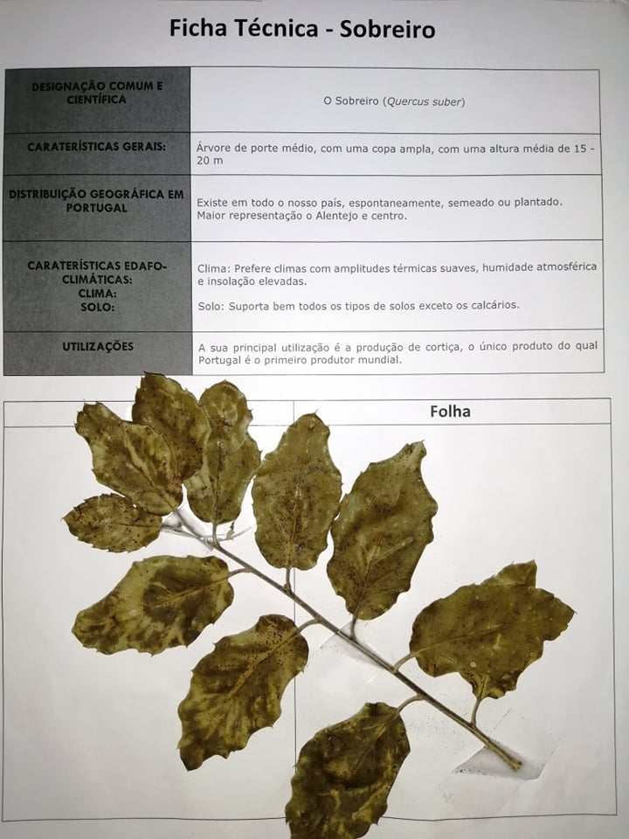

No espaço, uma vez que a combustão está limitada a um espaço físico estabelecido. No tempo porque a combustão pode durar o período que a pessoa desejar.

